**DPPL-04**

DESKRIPSI PERANCANGAN PERANGKAT LUNAK

Penjualan Buku Bekas Online

untuk:

Pemilik buku-buku bekas untuk menjualnya dan orang-orang yang ingin membeli buku bekas

Dipersiapkan oleh:

Anisa Pratiwi 1301174166  
Mila Putri K. 1301174218

M. Irhas Al Hafidz 1301154240

Program Studi Informatika

Fakultas Informatika

Jl. Telekomunikasi 1, Dayeuhkolot Bandung

|  |  |  |  |  |
| --- | --- | --- | --- | --- |
|  | **Prodi S1- Informatika**  **Universitas Telkom** | Nomor Dokumen | | Halaman |
| *DPPL-04* | | *61* |
| Revisi | *01* | *Tgl: 27 April 2019* |

DAFTAR PERUBAHAN

|  |  |
| --- | --- |
| Revisi | Deskripsi |
| A |  |
| B |  |
| C |  |
| D |  |
| E |  |
| F |  |
| G |  |

|  |  |  |  |  |  |  |  |  |
| --- | --- | --- | --- | --- | --- | --- | --- | --- |
| INDEX  TGL | - | A | B | C | D | E | F | G |
| Ditulis oleh |  |  |  |  |  |  |  |  |
| Diperiksa oleh |  |  |  |  |  |  |  |  |
| Disetujui oleh |  |  |  |  |  |  |  |  |

Daftar Halaman Perubahan

|  |  |  |  |
| --- | --- | --- | --- |
| Halaman | Revisi | Halaman | Revisi |
|  |  |  |  |

Daftar Isi

1. Pendahuluan 9

1.1 Tujuan Penulisan Dokumen 9

1.2 Lingkup Masalah 9

1.3 Definisi dan Istilah 9

1.4 Referensi 9

1.5 Sistematika Pembahasan 10

1.5.1 Pendahuluan 10

1.5.2 Deskripsi Perancangan Global 10

1.5.3 Perancangan Rinci 10

1.5.4 Matriks Keturunutan 10

2. Deskripsi Perancangan Global 10

2.1. Rancangan Lingkungan Implementasi 10

2.2. Deskripsi Arsitektural 11

2.3. Deskripsi Komponen 11

3. Perancangan Rinci 13

3.1. Realisasi Usecase 13

3.1.1. Use Case Registrasi 14

3.1.1.1. Identifikasi Kelas 14

3.1.1.2. Sequence Diagram 14

3.1.1.3. Diagram Kelas 15

3.1.2. Use Case Login 16

3.1.2.1. Identifikasi Kelas 16

3.1.2.2. Sequence Diagram 16

3.1.2.3. Diagram Kelas 17

3.1.3. Use Case menerima registrasi akun pembeli dan penjual 18

3.1.3.1. Identifikasi Kelas 18

3.1.3.2. Sequence Diagram 18

3.1.3.3. Diagram Kelas 19

3.1.4. Use Case melihat buku 20

3.1.4.1. Identifikasi Kelas 20

3.1.4.2. Sequence Diagram 20

3.1.4.3. Diagram Kelas 21

3.1.5. Use Case mengelola data transaksi 22

3.1.5.1. Identifikasi Kelas 22

3.1.5.2. Sequence Diagram 22

3.1.5.3. Diagram Kelas 23

3.1.6. Use Case mengelola akun pembeli dan penjual 24

3.1.6.1. Identifikasi Kelas 24

3.1.6.2. Sequence Diagram 24

3.1.6.3. Diagram Kelas 25

3.1.7. Use Case Menerima Pesanan 26

3.1.7.1. Identifikasi Kelas 26

3.1.7.2. Sequence Diagram 26

3.1.7.3. Diagram Kelas 27

3.1.8. Use Case Menolak Pesanan 28

3.1.8.1. Identifikasi Kelas 28

3.1.8.2. Sequence Diagram 28

3.1.8.3. Diagram Kelas 29

3.1.9. Use Case Input Data Buku 30

3.1.9.1. Identifikasi Kelas 30

3.1.9.2. Sequence Diagram 30

3.1.9.3. Diagram Kelas 31

3.1.10. Use Case Edit Data Buku 32

3.1.10.1. Identifikasi Kelas 32

3.1.10.2. Sequence Diagram 32

3.1.10.3. Diagram Kelas 33

3.1.11. Use Case Hapus Data Buku 34

3.1.11.1. Identifikasi Kelas 34

3.1.11.2. Sequence Diagram 34

3.1.11.3. Diagram Kelas 35

3.1.12. Use Case Input Pemesanan 36

3.1.12.1. Identifikasi Kelas 36

3.1.12.2. Sequence Diagram 36

3.1.12.3. Diagram Kelas 37

3.1.13. Use Case Melakukan Transaksi 38

3.1.13.1. Identifikasi Kelas 38

3.1.13.2. Sequence Diagram 38

3.1.13.3. Diagram Kelas 39

3.1.14. Use Case Memberi Review 40

3.1.14.1. Identifikasi Kelas 40

3.1.14.2. Sequence Diagram 40

3.1.14.3. Diagram Kelas 41

3.1.15. Use Case Chatting 42

3.1.15.1. Identifikasi Kelas 42

3.1.15.2. Sequence Diagram 42

3.1.15.3. Diagram Kelas 43

3.1.16. Use Case Melihat History Transaksi 44

3.1.16.1. Identifikasi Kelas 44

3.1.16.2. Sequence Diagram 44

3.1.16.3. Diagram Kelas 45

3.1.17. Use Case Melihat Review 46

3.1.17.1. Identifikasi Kelas 46

3.1.17.2. Sequence Diagram 46

3.1.17.3. Diagram Kelas 47

3.2. Perancangan Detil Kelas 48

3.2.1. Kelas User 48

3.2.2. Kelas Admin 49

3.3. Diagram Kelas Keseluruhan 54

1.6 Algoritma/Query 55

3.4.1 Registrasi 55

3.4.2 Login 55

3.4.3 Lihat List buku 55

3.4.4 Lihat Review 55

3.4.5 Input Pemesanan 56

3.4.6 Input Data buku 56

3.4.7 Buat Review 56

3.4.8 Lihat History 57

3.4.9 Hapus Data Buku 57

3.4.10 Edit Data Buku 57

3.4. Perancangan Antarmuka 58

3.5. Representasi Persistensi Kelas 61

4. Matriks Kerunutan 66

Setelah Daftar Isi Boleh ada Daftar Tabel dan Daftar Gambar

**Daftar Gambar**

Class diagram 1: Registrasi 12

Class diagram 2 : Login 14

Class diagram 3 : menerima registrasi akun penjual dan customer 16

Class diagram 4 : melihat buku 18

Class diagram 5 : mengelola data transaksi 20

Class diagram 6 : mengelola akun pembeli dan penjual 22

Class diagram 7 : menerima pesanan 24

Class diagram 8 : menolak pesanan 26

Class diagram 9 : input data buku 28

Class diagram 10 : edit data buku 30

Class diagram 11 : hapus data buku 32

Class diagram 12 :input pemesanan 34

Class diagram 13 : melakukan transaksi 36

Class diagram 14 : memberi review 38

Class diagram 15 : chatting 40

Class diagram 16 : melihat history transaksi 42

Class diagram 17 : melihat review 44

Class diagram 18 : keseluruhan 46

UML 1 : Component Diagram 8

UML 2 : Usecase Diagram 10

UML 3: Skema Relasi 54

Sequence Diagram 1: Registrasi 11

Sequence Diagram 2 : Login 13

Sequence Diagram 3 : menerima registrasi akun dan pembeli 15

Sequence Diagram 4 : melihat buku 17

Sequence Diagram 5 : mengelola data transaksi 19

Sequence Diagram 6 : mengelola akun pembeli dan penjual 21

Sequence Diagram 7 : menerima pesanan 23

Sequence Diagram 8 : Menolak Pesanan 25

Sequence Diagram 9 : input data buku 27

Sequence Diagram 10 : edit data buku 29

Sequence Diagram 11 : hapus data buku 31

Sequence Diagram 12 : input pemesanan 33

Sequence Diagram 13 : melakukan transaksi 35

Sequence Diagram 14 : memberi review 37

Sequence Diagram 15 : chatting 39

Sequence Diagram 16 : melihat history transaksi 41

Sequence Diagram 17 : melihat review 43

Mock Up 1: registrasi 58

Mock Up 2 : Menu List Buku 58

Mock Up 3 :Shopping cart 59

Mock Up 4 : Checkout 59

Mock Up 5 : Payment 60

Mock Up 6 : Detail Transaksi dan Pemabayaran 60

Mock Up 7 : Order Success 61

**Daftar Tabel**

Table 1 : Definisi dan Istilah 9

Table 2 : Deskripsi Komponen 12

Table 3 : Identifikasi Kelas Registrasi 14

Table 4 : Identifikasi Kelas Login 16

Table 5 : Identifikasi Kelas Menerima registrasi akun penjual dan pembeli 18

Table 6 : identifikasi kelas melihat buku 20

Table 7 : mengelola data transaksi 22

Table 8 : identifikasi kelas mengelola akun pembeli 24

Table 9 : menerima pesanan 26

Table 10 : Identifikasi kelas Menolak pesanan 28

Table 11 : identifikasi kelas input data buku 30

Table 12 : Identifikasi kelas edit buku 32

Table 13 : identifikasi kelas hapus data buku 34

Table 14 : identifikasi kelas input pemesanan 36

Table 15 : identifikasi kelas melakukan transaksi 38

Table 16 : identifikasi kelas memberi review 40

Table 17 : identifikasi kelas chatting 42

Table 18 : melihat history transaksi 44

Table 19 : melihat review 46

Table 20 matriks kerunutan 66

tabel skema relasi 1 : Admin 61

tabel skema relasi 2 : Penjual 62

tabel skema relasi 3: Customer 62

tabel skema relasi 4 : Pemesanan 62

tabel skema relasi 5 : buku 63

tabel skema relasi 6 : review 63

tabel skema relasi 7: Chatting 64

tabel skema relasi 8 : transaksi 64

tabel skema relasi 9 : bank 64

tabel kelas 1 46

tabel kelas 2 47

tabel kelas 3 47

tabel kelas 4 48

tabel kelas 5 49

tabel kelas 6 49

tabel kelas 7 50

tabel kelas 8 50

tabel kelas 9 51

tabel kelas 10 51

# Pendahuluan

## Tujuan Penulisan Dokumen

Dokumen Spesifikasi Kebutuhan Perangkat Lunak (SKPL) adalah dokumen untuk menguraikan fitur dan kebutuhan yang dimaksud dari aplikasi perangkat lunak tersebut. Dengan demikian, dokumen SKPL menjelaskan pemahaman bisnis atau organisasi tentang kebutuhan dan ketergantungan end user atau client serta kendala apa pun pada system. Adapun pada proyek yang kami rencanakan yaitu mengenai sistem keseluruhan tentang pemasaran buku bekas secara online, yang pada hal ini akan di uraikan fitur dan kebutuhannya untuk nantinya sistem aplikasi ini akan dibuat pada proyek selanjutnya.

## Lingkup Masalah

Perangkat lunak “BUKES” yang akan dikembangkan pada dokumen ini merupakan aplikasi perangkat lunak yang berjalan dengan berbasis android yang bisa di akses menggunakan smartphone dan laptop yang terhubung dengan jaringan internet. Aplikasi ini dapat membantu orang-orang yang memiliki buku bekas untuk menjualnya dan juga membantu orang-orang yang ingin membeli buku bekas untuk tidak perlu datang ke tempatnya, karena pembelian dilakukan secara online. Orang yang mempunyai buku bekas dapat memposting bukunya untuk dijual setelah itu, orang yang akan membeli melakukan proses check out pada sistem, setelah selesai maka bukunya akan di antar oleh kurir ke alamat yang pembeli cantumkan pada sistem. Sistem ini merupakan sistem yang lebih dispesifikasikan dari berbagai macam sistem online shop di luar sana, karena yang di jual hanya buku bekas.

## Definisi dan Istilah

|  |  |
| --- | --- |
| Definisi & Istilah | Penjelasan |
| Kata Sukar | Pengertian |
| *Database System* | adalah suatu sistem menyusun dan mengelola record-record *database* menggunakan computer untuk menyimpan serta memelihara data operasi lengkap sebuah organisasi sehingga mampu menyediakan informasi untuk proses mengambil keputusan |
| DART | Dart adalah bahasa pemrograman yang dikembangkan oleh Google untuk kebutuhan umum *(general-purpose programming language)*. |
| Flutter | Flutter adalah sebuah framework yang dirancang khusus untuk membangun antarmuka (UI) aplikasi mobile. |
| *MySQL* | sebuah *software* system manajemen basis data SQL(DBMS) untuk menghubungkan data ke *database*. |
| *HTML* | atau HyperText Markup Language adalah sebuah bahasa markup yang digunakan untuk membuat sebuah halaman web, menampilkan berbagai informasi di dalam sebuah penjelajahan web internet. |

Table 1 : Definisi dan Istilah

## Referensi

Nurul, Devita, Sentanu Anom, Mahsan M Jehan, Allaam M Raihan Rafiful. 7 Mei 2018. "DPPLSistem Pembuatan Bangunan". Bandung : DPPL Sitem Pembuatan Bangunan.

Ihsan K,Naufal. Frisnanda, Nofrian. Ibnu N, Alifian. Indriyani, Sakinah. Nur Satria. 10 April 2017. "DPPL Sistem Informasi Citra Mart". Bandung : DPPL Sitem Informasi Citra Mart

## Sistematika Pembahasan

DPPL ini berisikan dokumen deskripsi perancangan perangkat lunak system informasi BUKES yang menjelaskan rincian rancangan perangkat lunak untuk dapat diimplementasikan oleh perancang. Terdapat empat bab pada dokumen ini yaitu :

### Pendahuluan

Pada bab ini berisikan tujuan penulisan dokumen, lingkup masalah, definisi dan istilah, refrensi dan sistematika pembahasan. Dimana dokumen ini dikembangkan dari system perangkat lunak yang telah dikembangkan.

### Deskripsi Perancangan Global

Deskripsi perancangan global berisi tentang rancangan lingkupan implementasi, deskripsi arsitektural, dan deskripsi komponen.

### Perancangan Rinci

Merupakan bab yang berisikan tentang rincian keseluruhan dari perangkat lunak. Seperti usecase, sequence diagram scenario, class diagram dan detailnya, algoritma dan query penting, statechart untuk usecase penting, antarmuka representasi kelas dan matriks.

### Matriks Keturunutan

Matriks keterunutan berisi penjelas penggunaan kelas – kelas pada usecase

# Deskripsi Perancangan Global

Deskripsi Perancangan Global meliputi penjelasan tentang rancangan lingkugan implementasi, deskripsi arsitektural , dan deskripsi komponen yang membangun perangkat lunak.

## Rancangan Lingkungan Implementasi

*Sebutkan Operating system, DBMS, development tools, filing system, bahasa pemrograman yang dipakai*

Sistem diimplementasikan dalam lingkungan seperti berikut :

1. Sistem Operasi : Android
2. DBMS : MySQL
3. Development tools : Sublime
4. Filing system : alphanumeric
5. Bahasa pemrograman : PHP

## Deskripsi Arsitektural

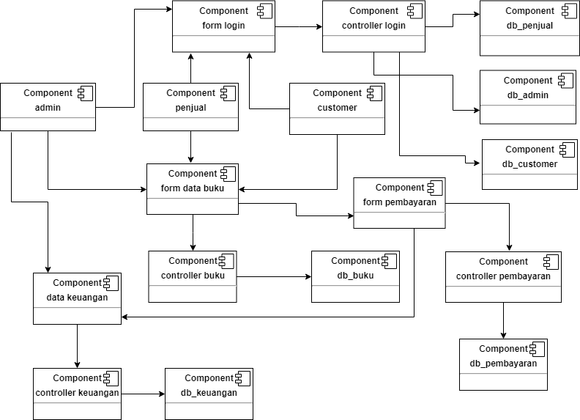

UML 1 : Component Diagram

## Deskripsi Komponen

|  |  |  |
| --- | --- | --- |
| **No** | **Nama Komponen** | **Keterangan** |
| 1 | Admin | Pengguna dalam sistem BUKES |
| 2 | Penjual | Pengguna dalam sistem BUKES |
| 3 | Customer | Pengguna dalam sistem BUKES |
| 4 | Form Login | halaman untuk mengakses aplikasi dengan memasukkan username / email / no.hp dan kata password |
| 5 | Controller Login | Proses memvalidasi atau menyimpan data dan menjembatani antara view dengan database |
| 6 | Form data buku | halaman yang berisi tentang list buku yang dijual oleh berbagai penjual pada aplikasi |
| 7 | Controller buku | Proses memvalidasi atau menyimpan data dan menjembatani antara view dengan database |
| 8 | Data keuangan | halaman yang berisi tentang list pemasukan dari penjualan yang berhasil terjual. |
| 9 | Controller keuangan | Proses memvalidasi atau menyimpan data dan menjembatani antara view dengan database |
| 10 | form pembayaran | halaman yang berisi tentang pembayaran dari transaksi yang dilakukan |
| 11 | Controller pembayaran | Proses memvalidasi atau menyimpan data dan menjembatani antara view dengan database |
| 12 | db_penjual | kumpulan data penjual yang disimpan didalam sistem |
| 13 | db_customer | kumpulan data customer yang disimpan didalam sistem |
| 14 | db_admin | kumpulan data admin yang disimpan didalam system |
| 15 | db_buku | kumpulan data buku yang disimpan didalam system |
| 16 | db_keuangan | kumpulan data keuangan yang disimpan didalam sistem |
| 17 | db_pembayaran | kumpulan data pembayaran yang disimpan didalam system |

Table 2 : Deskripsi Komponen

# Perancangan Rinci

## Realisasi Usecase

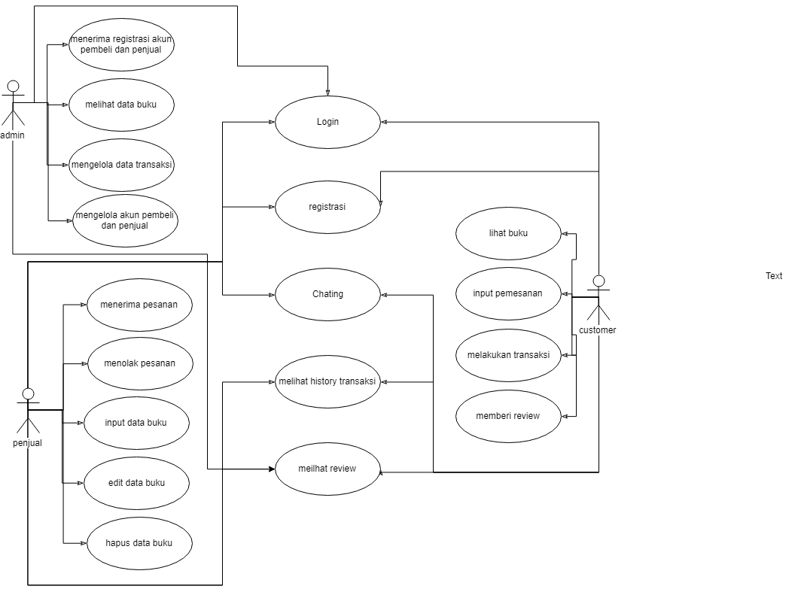

UML 2 : Usecase Diagram

### Use Case Registrasi

#### Identifikasi Kelas

|  |  |  |
| --- | --- | --- |
| *No* | *Nama Kelas Perancangan* | *Tipe Kelas* |
| 1. | User | Entity |
| 2. | Customer | Entity |
| 3. | Penjual | Entity |
| 4. | Database | Database |

Table 3 : Identifikasi Kelas Registrasi

#### Sequence Diagram

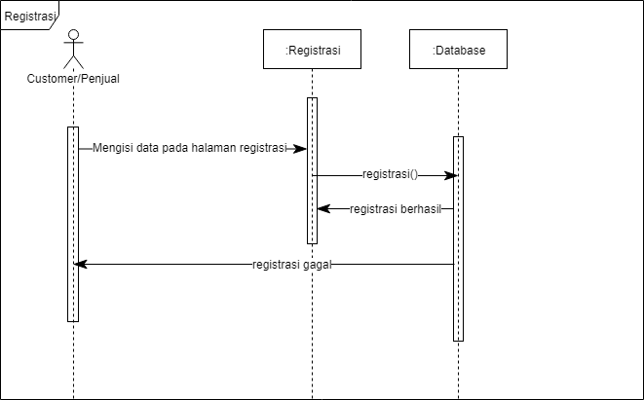

Sequence Diagram 1: Registrasi

#### Diagram Kelas

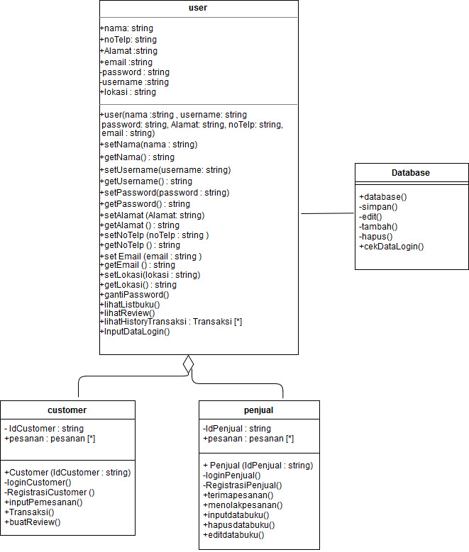

Class diagram 1: Registrasi

### Use Case Login

#### Identifikasi Kelas

|  |  |  |
| --- | --- | --- |
| *No* | *Nama Kelas Perancangan* | *Tipe Kelas* |
| 1. | User | Entity |
| 2. | Customer | Entity |
| 3. | Penjual | Entity |
| 4. | Admin | Entity |
| 5. | Database | Database |

Table 4 : Identifikasi Kelas Login

#### Sequence Diagram

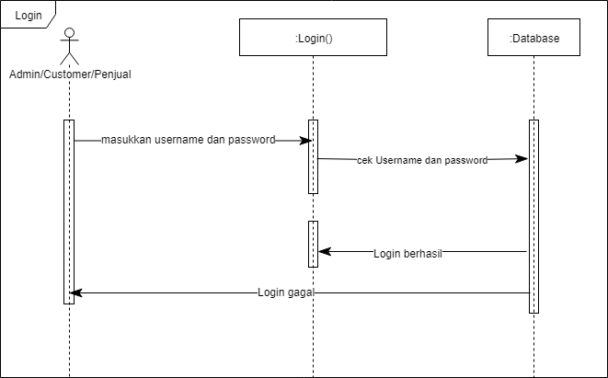

Sequence Diagram 2 : Login

#### Diagram Kelas

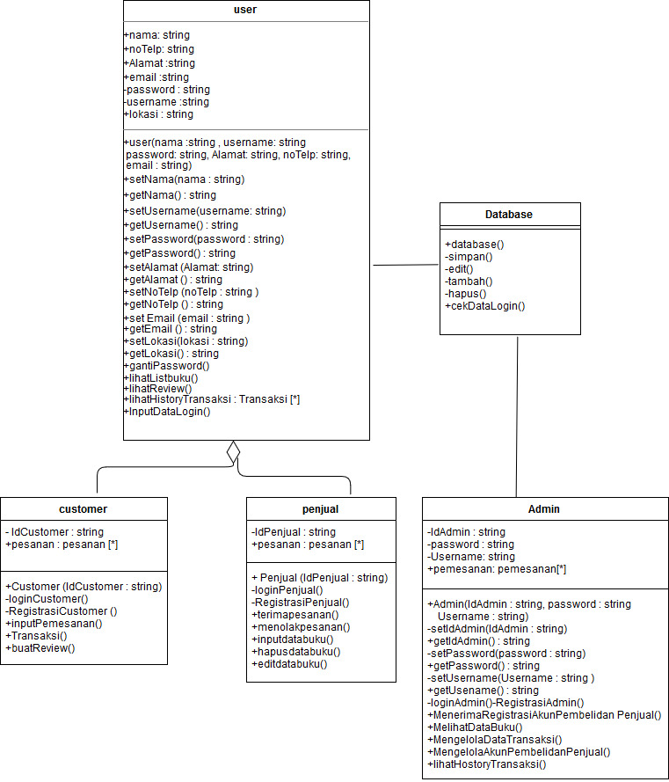

Class diagram 2 : Login

### Use Case menerima registrasi akun pembeli dan penjual

#### Identifikasi Kelas

|  |  |  |
| --- | --- | --- |
| *No* | *Nama Kelas Perancangan* | *Tipe Kelas* |
| 1. | User | Entity |
| 2. | Caustomer | Entity |
| 3. | Penjual | Entity |
| 4. | Admin | Entity |
| 5. | Database | Database |

Table 5 : Identifikasi Kelas Menerima registrasi akun penjual dan pembeli

#### Sequence Diagram

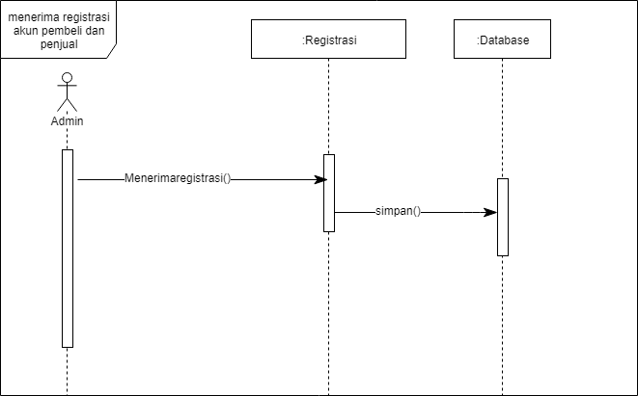

Sequence Diagram 3 : menerima registrasi akun dan pembeli

#### Diagram Kelas



Class diagram 3 : menerima registrasi akun penjual dan customer

### Use Case melihat buku

#### Identifikasi Kelas

|  |  |  |
| --- | --- | --- |
| *No* | *Nama Kelas Perancangan* | *Tipe Kelas* |
| 1. | Customer | Entity |
| 2. | Admin | Entity |
| 3. | Penjual | Entity |
| 4. | User | Controller |
| 5. | Database | Database |
| 6. | Buku | Entity |

Table 6 : identifikasi kelas melihat buku

#### Sequence Diagram

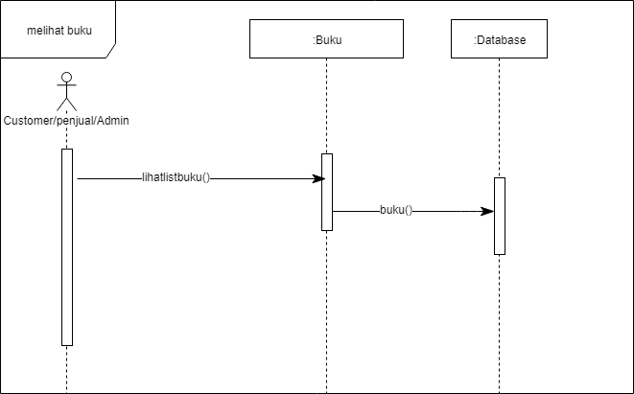

Sequence Diagram 4 : melihat buku

#### Diagram Kelas

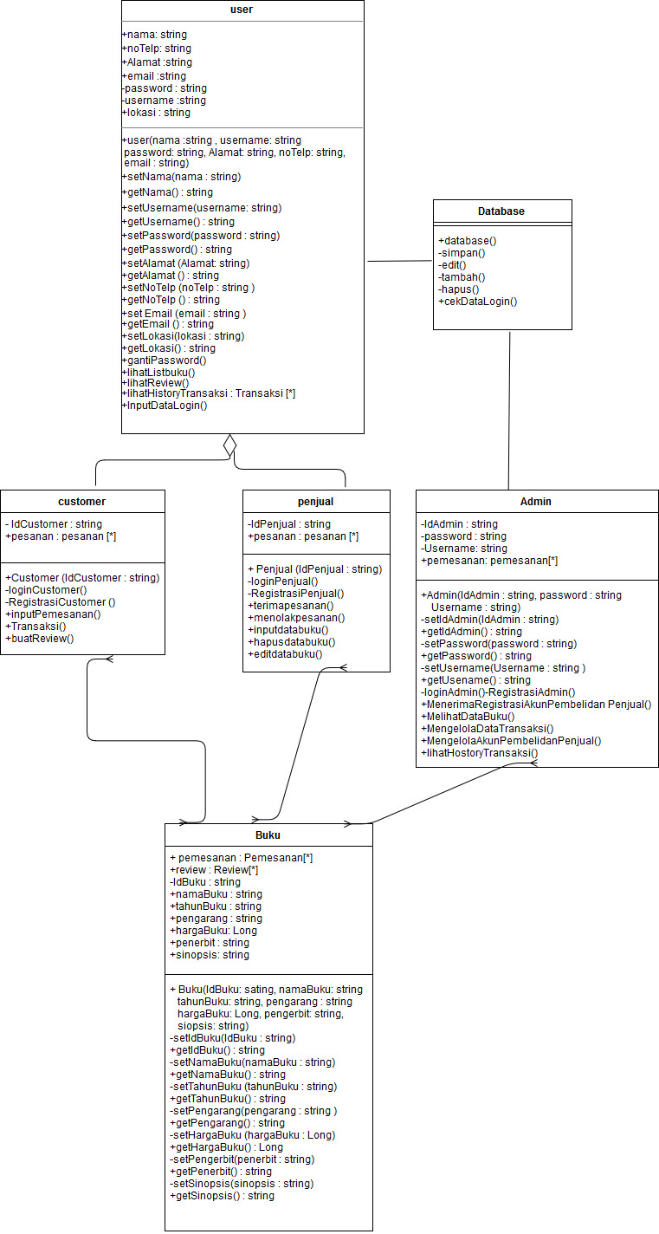

Class diagram 4 : melihat buku

### Use Case mengelola data transaksi

#### Identifikasi Kelas

|  |  |  |
| --- | --- | --- |
| *No* | *Nama Kelas Perancangan* | *Tipe Kelas* |
| 1 | User | User |
| 2. | Customer | Customer |
| 3. | Penjual | Penjual |
| 4. | Admin | Admin |
| 5. | Pemesanan | Pemesanan |
| 6. | Database | Database |
| 7. | Buku | Buku |
| 8. | Transaksi | Transaksi |
| 9. | Bank | Bank |

Table 7 : mengelola data transaksi

#### Sequence Diagram

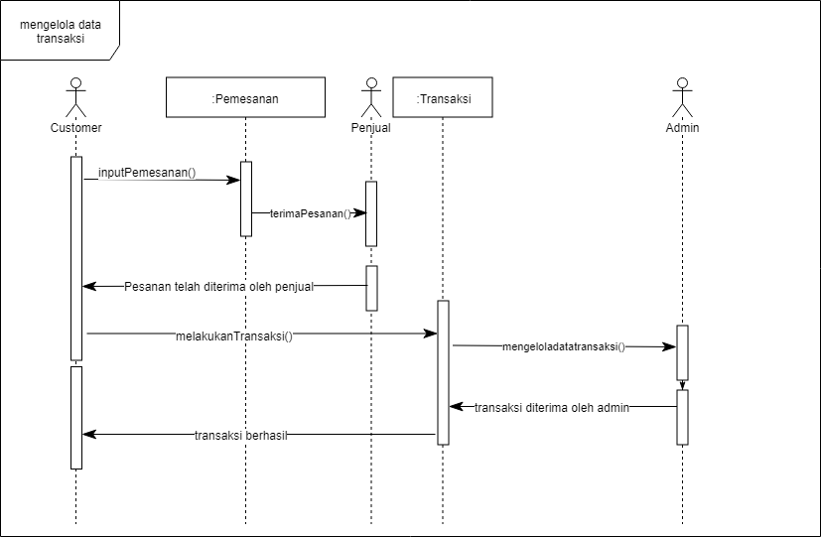

Sequence Diagram 5 : mengelola data transaksi

#### Diagram Kelas

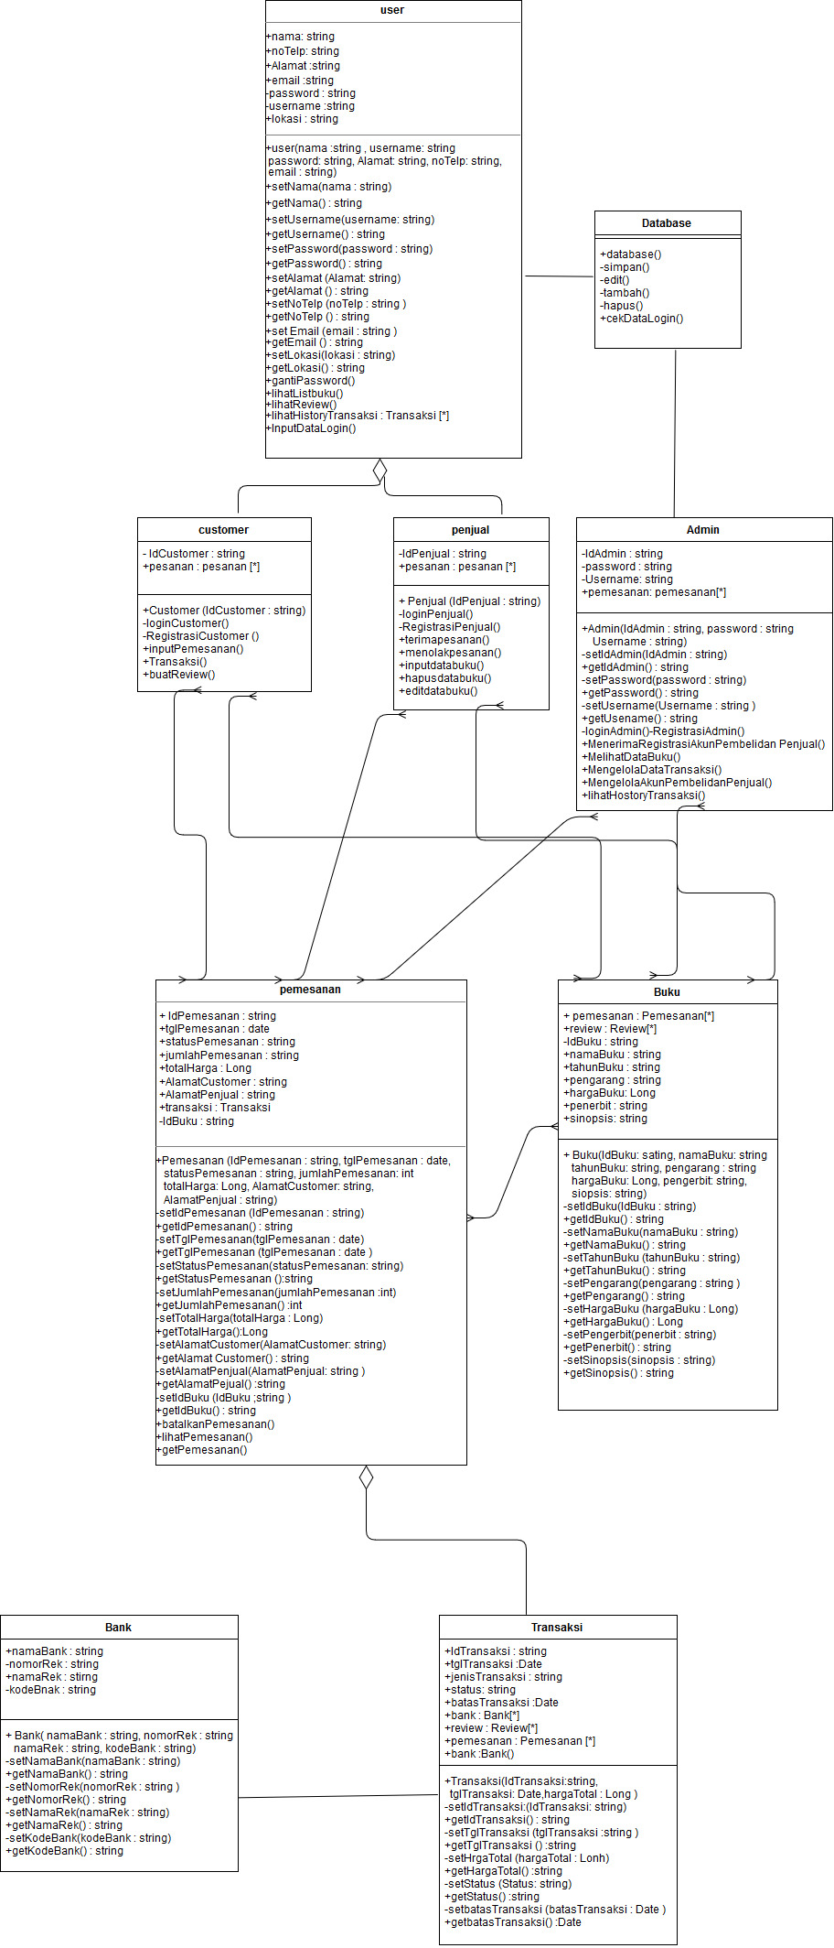

Class diagram 5 : mengelola data transaksi

### Use Case mengelola akun pembeli dan penjual

#### Identifikasi Kelas

|  |  |  |
| --- | --- | --- |
| *No* | *Nama Kelas Perancangan* | *Tipe Kelas* |
| 1. | User | Controller |
| 2. | Admin | Entity |
| 3. | Customer | Entity |
| 4. | Penjual | Entity |
| 5. | Database | Database |

Table 8 : identifikasi kelas mengelola akun pembeli

#### Sequence Diagram

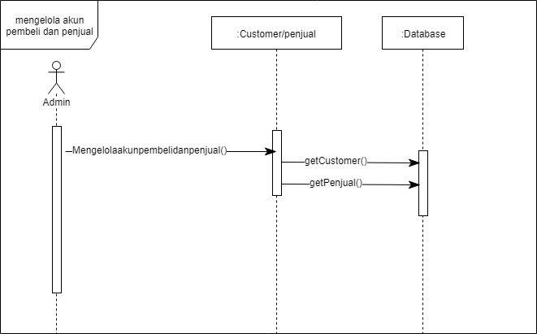

Sequence Diagram 6 : mengelola akun pembeli dan penjual

#### Diagram Kelas



Class diagram 6 : mengelola akun pembeli dan penjual

### Use Case Menerima Pesanan

#### Identifikasi Kelas

Table 9 : menerima pesanan

|  |  |  |
| --- | --- | --- |
| *No* | *Nama Kelas Perancangan* | *Tipe Kelas* |
| 1. | User | Controller |
| 2. | Admin | Entity |
| 3. | Customer | Entity |
| 4. | Penjual | Entity |
| 5. | pemesanan | Controller |
| 6. | Buku | Entity |
| 7. | Database | Database |

#### Sequence Diagram

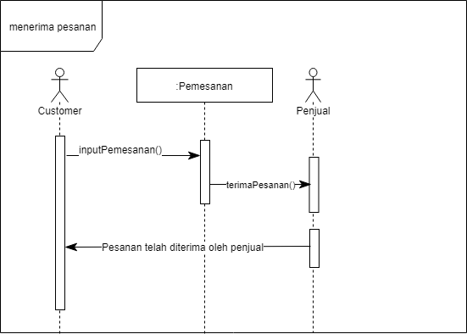

Sequence Diagram 7 : menerima pesanan

#### Diagram Kelas

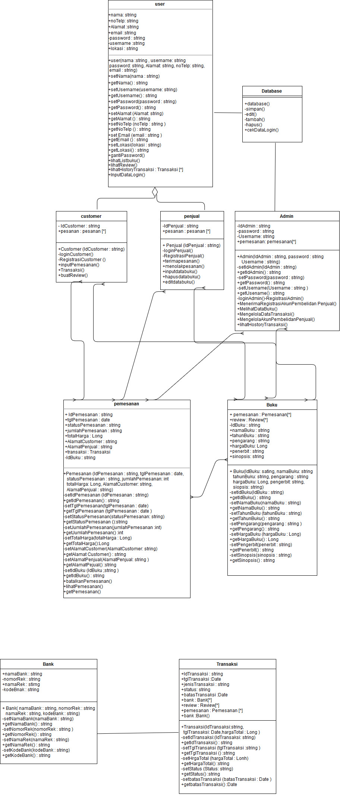

Class diagram 7 : menerima pesanan

### Use Case Menolak Pesanan

#### Identifikasi Kelas

Table 10 : Identifikasi kelas Menolak pesanan

|  |  |  |
| --- | --- | --- |
| *No* | *Nama Kelas Perancangan* | *Tipe Kelas* |
| 1. | User | User |
| 2. | Admin | Admin |
| 3. | Customer | Customer |
| 4. | Penjual | Penjual |
| 5. | pemesanan | Pemesanan |
| 6. | Buku | Buku |
| 7. | Database | Database |

#### Sequence Diagram

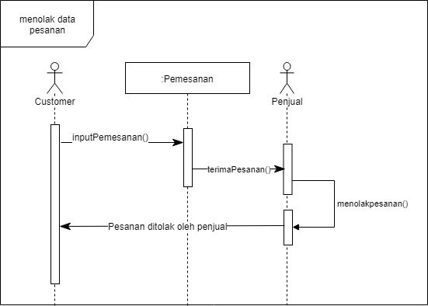

Sequence Diagram 8 : Menolak Pesanan

#### Diagram Kelas



Class diagram 8 : menolak pesanan

### Use Case Input Data Buku

#### Identifikasi Kelas

|  |  |  |
| --- | --- | --- |
| *No* | *Nama Kelas Perancangan* | *Tipe Kelas* |
| 1. | User | Entity |
| 2. | Penjual | Entity |
| 3. | Database | Database |
| 4. | Buku | Entity |

Table 11 : identifikasi kelas input data buku

#### Sequence Diagram

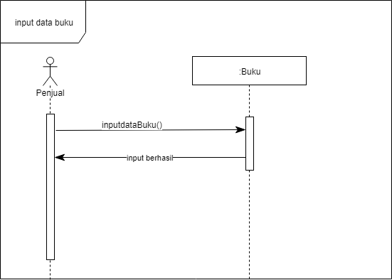

Sequence Diagram 9 : input data buku

#### Diagram Kelas

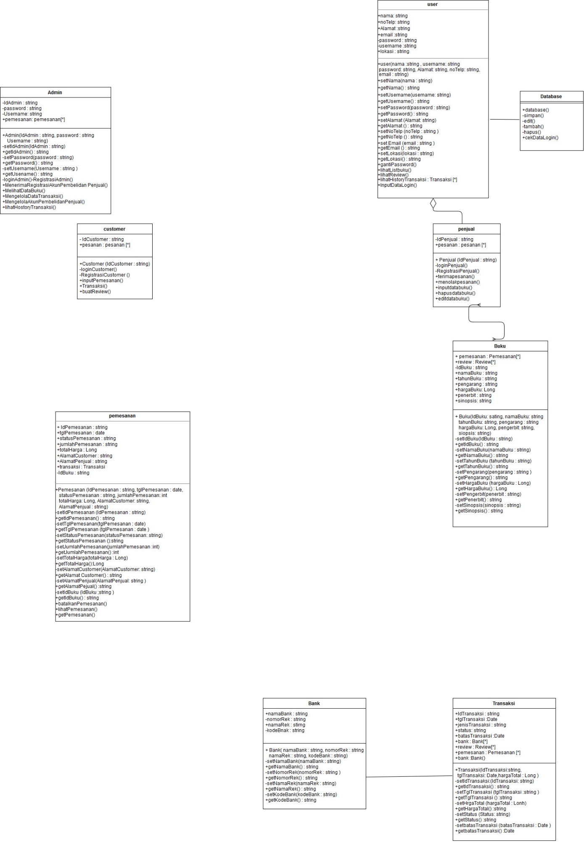

Class diagram 9 : input data buku

### Use Case Edit Data Buku

#### Identifikasi Kelas

|  |  |  |
| --- | --- | --- |
| *No* | *Nama Kelas Perancangan* | *Tipe Kelas* |
| 1. | User | Controller |
| 2. | Penjual | Entity |
| 3. | Database | Database |
| 4. | Buku | Entity |

Table 12 : Identifikasi kelas edit buku

#### Sequence Diagram

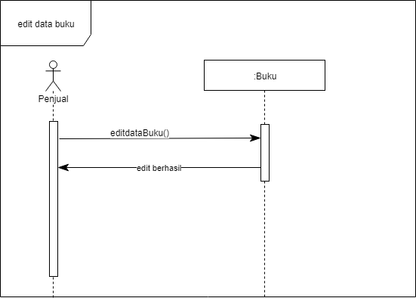

Sequence Diagram 10 : edit data buku

#### Diagram Kelas



Class diagram 10 : edit data buku

### Use Case Hapus Data Buku

#### Identifikasi Kelas

|  |  |  |
| --- | --- | --- |
| *No* | *Nama Kelas Perancangan* | *Tipe Kelas* |
| 1. | User | Entity |
| 2. | Penjual | Entity |
| 3. | Database | Database |
| 4. | Buku | Entity |

Table 13 : identifikasi kelas hapus data buku

#### Sequence Diagram

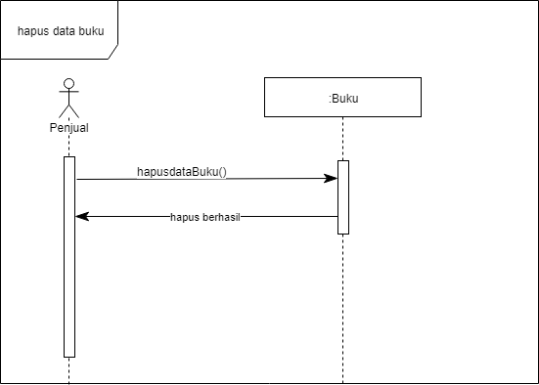

Sequence Diagram 11 : hapus data buku

#### Diagram Kelas



Class diagram 11 : hapus data buku

### Use Case Input Pemesanan

#### Identifikasi Kelas

|  |  |  |
| --- | --- | --- |
| *No* | *Nama Kelas Perancangan* | *Tipe Kelas* |
| 1. | User | Controller |
| 2. | Admin | Entity |
| 3. | Customer | Entity |
| 4. | Penjual | Entity |
| 5. | pemesanan | Controller |
| 6. | Buku | Entity |
| 7. | Database | Database |

Table 14 : identifikasi kelas input pemesanan

#### Sequence Diagram

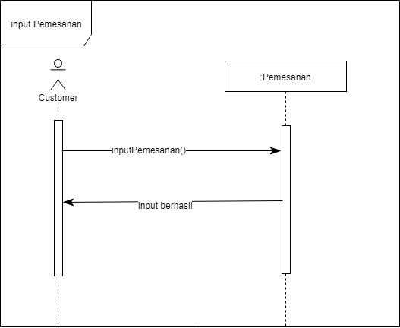

Sequence Diagram 12 : input pemesanan

#### Diagram Kelas

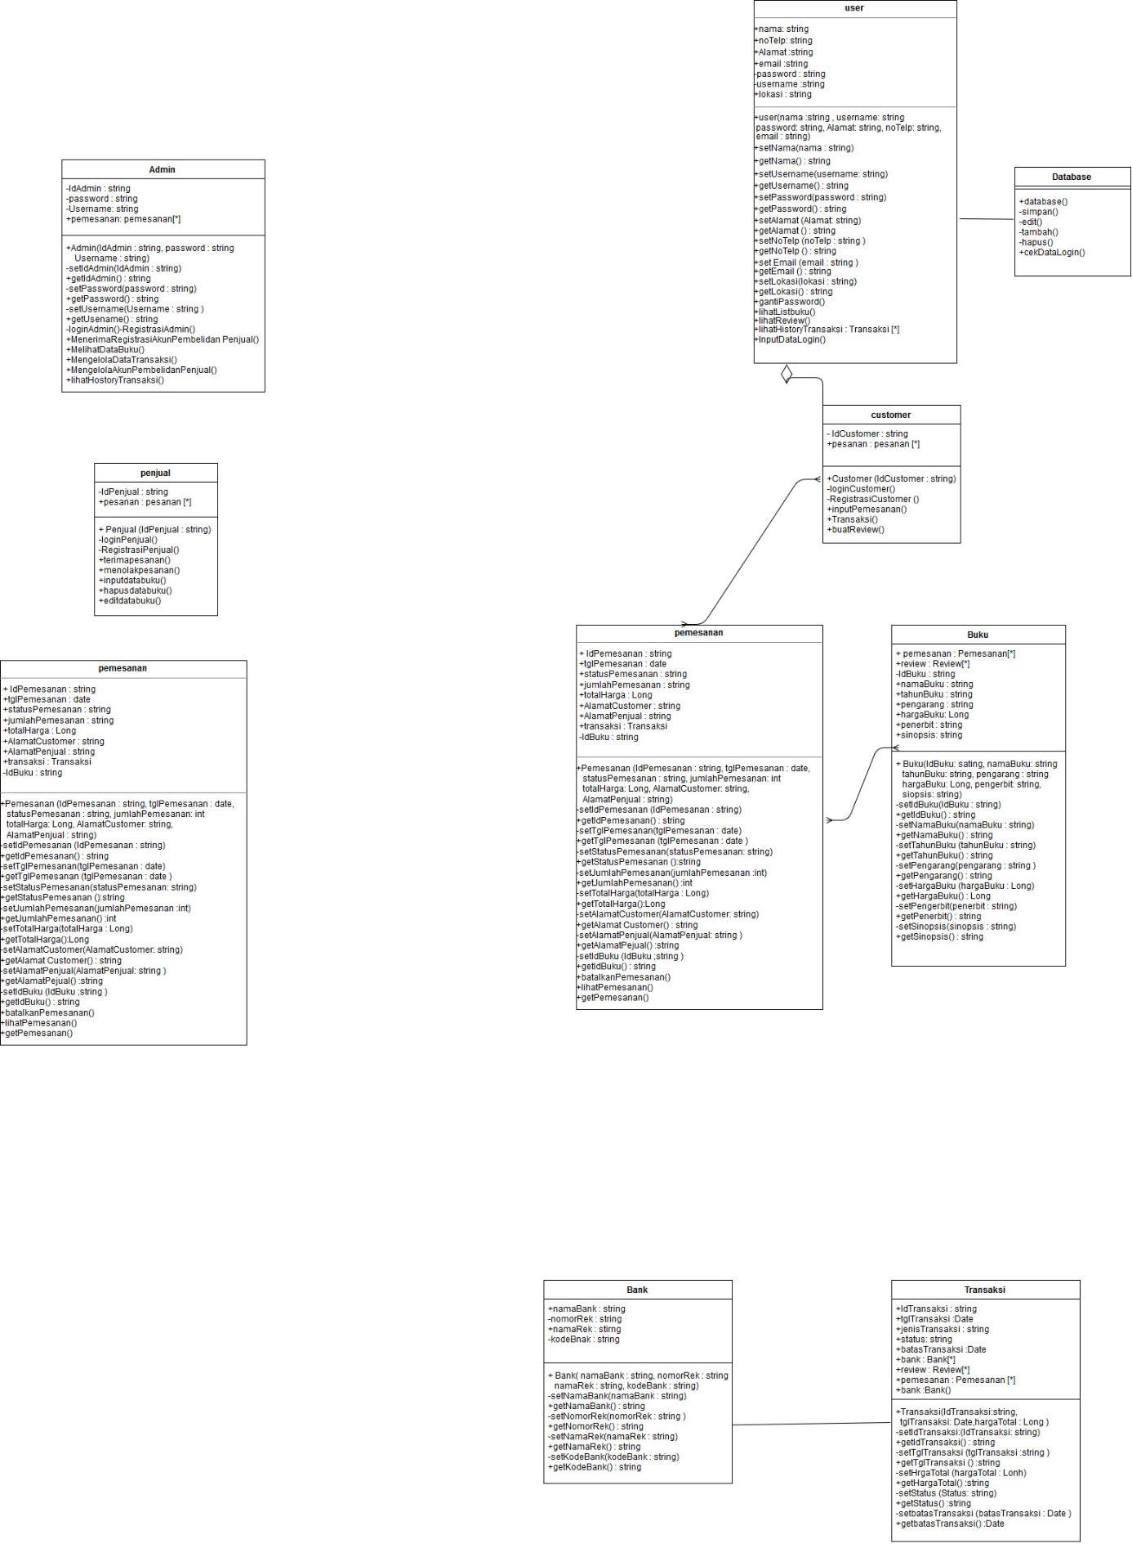

Class diagram 12 :input pemesanan

### Use Case Melakukan Transaksi

#### Identifikasi Kelas

|  |  |  |
| --- | --- | --- |
| *No* | *Nama Kelas Perancangan* | *Tipe Kelas* |
| 1 | User | Controller |
| 2. | Customer | Entity |
| 3. | Penjual | Entity |
| 4. | Admin | Entity |
| 5. | Pemesanan | Controller |
| 6. | Database | Database |
| 7. | Buku | Entity |
| 8. | Transaksi | Controller |
| 9. | Bank | Entity |

Table 15 : identifikasi kelas melakukan transaksi

#### Sequence Diagram

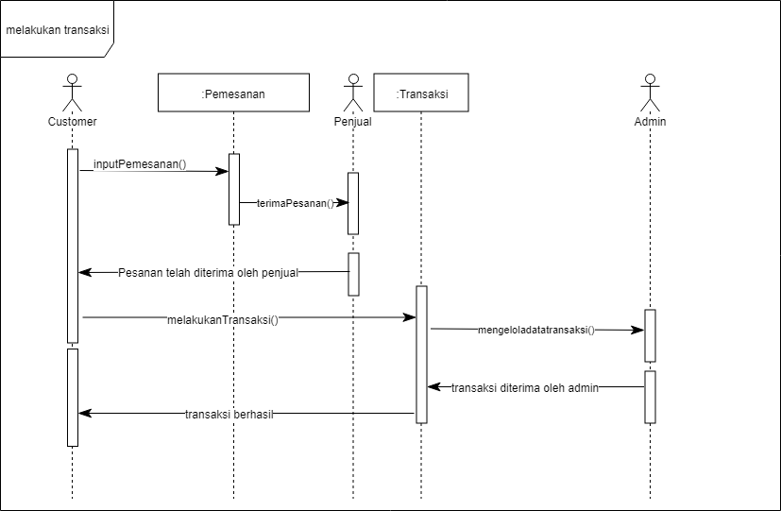

Sequence Diagram 13 : melakukan transaksi

#### Diagram Kelas



Class diagram 13 : melakukan transaksi

### Use Case Memberi Review

#### Identifikasi Kelas

|  |  |  |
| --- | --- | --- |
| *No* | *Nama Kelas Perancangan* | *Tipe Kelas* |
|  | *User* | *Entitas* |
|  | *Database* | *Database* |
|  | *Customer* | *Entitas* |
|  | *Buku* | *Entitas* |
|  | *Review* | *Interface* |

Table 16 : identifikasi kelas memberi review

#### Sequence Diagram

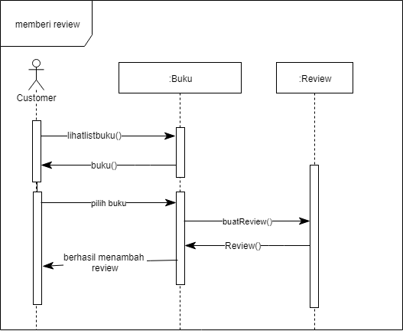

Sequence Diagram 14 : memberi review

#### Diagram Kelas

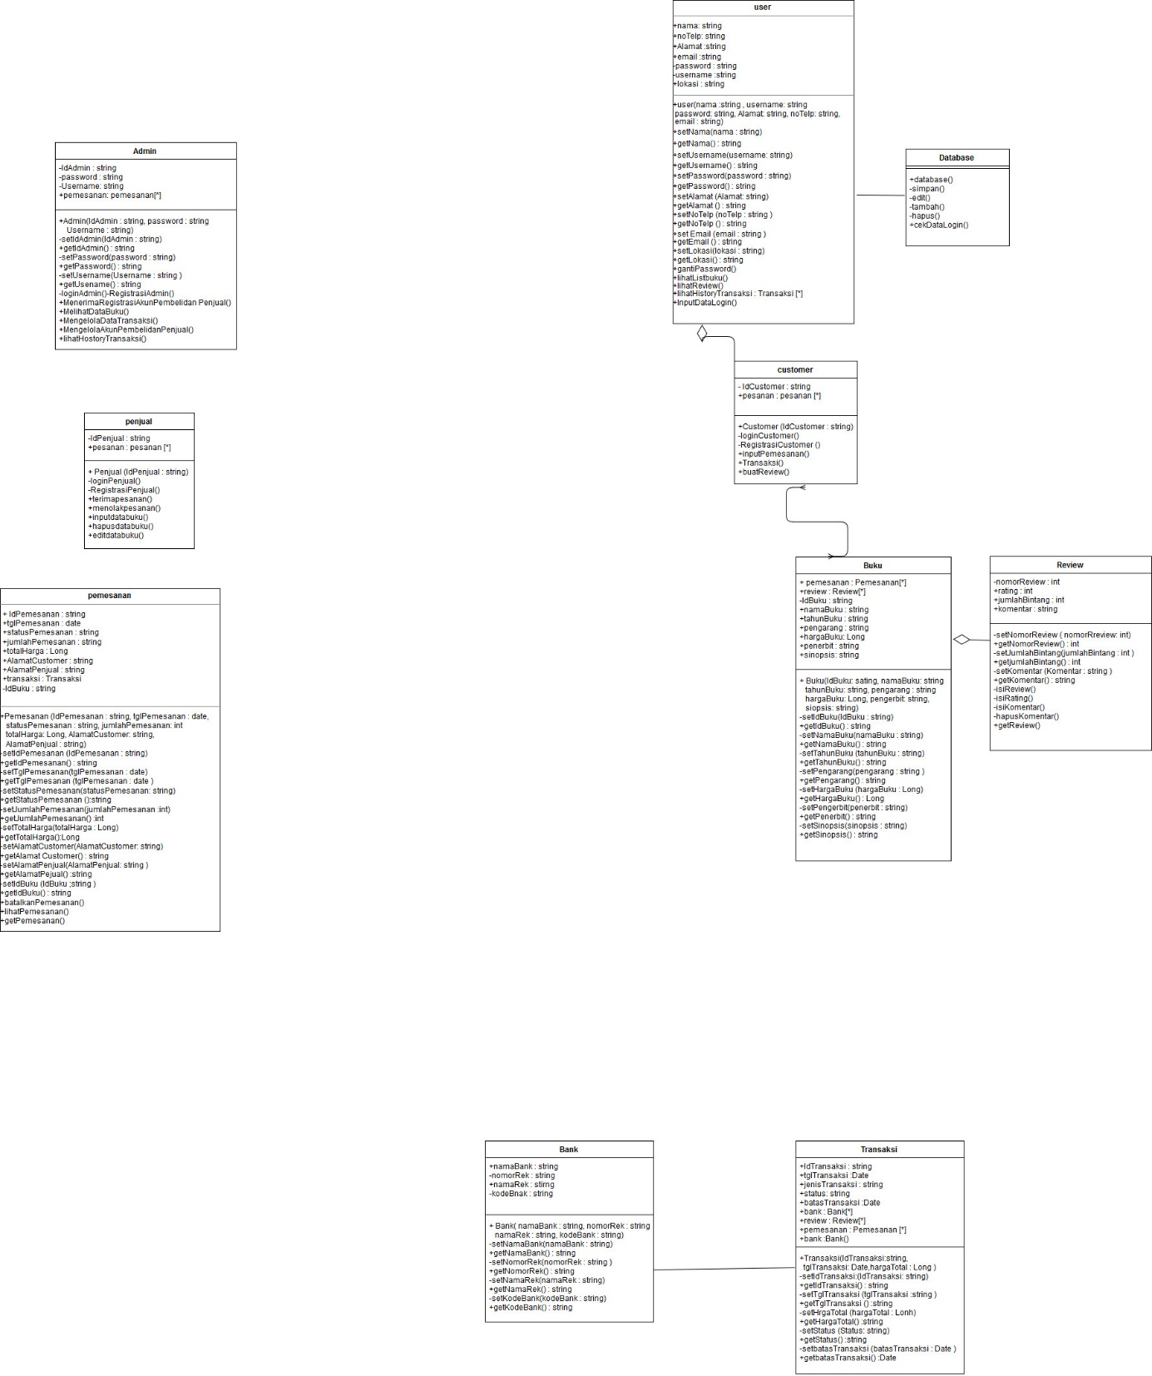

Class diagram 14 : memberi review

### Use Case Chatting

#### Identifikasi Kelas

|  |  |  |
| --- | --- | --- |
| *No* | *Nama Kelas Perancangan* | *Tipe Kelas* |
| 1. | User | Controller |
| 2. | Penjual | Entity |
| 3. | Customer | Entity |
| 4. | Database | Database |
| 5. | Chatting | Interface |
| 6. | Pemesanan | Controller |
| 7. | Buku | Entity |

Table 17 : identifikasi kelas chatting

#### Sequence Diagram

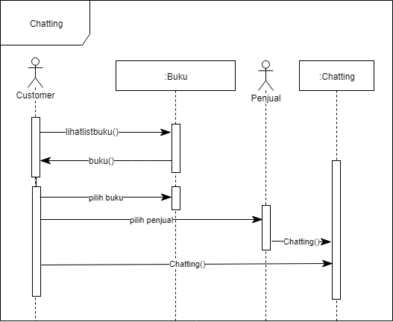

Sequence Diagram 15 : chatting

#### Diagram Kelas

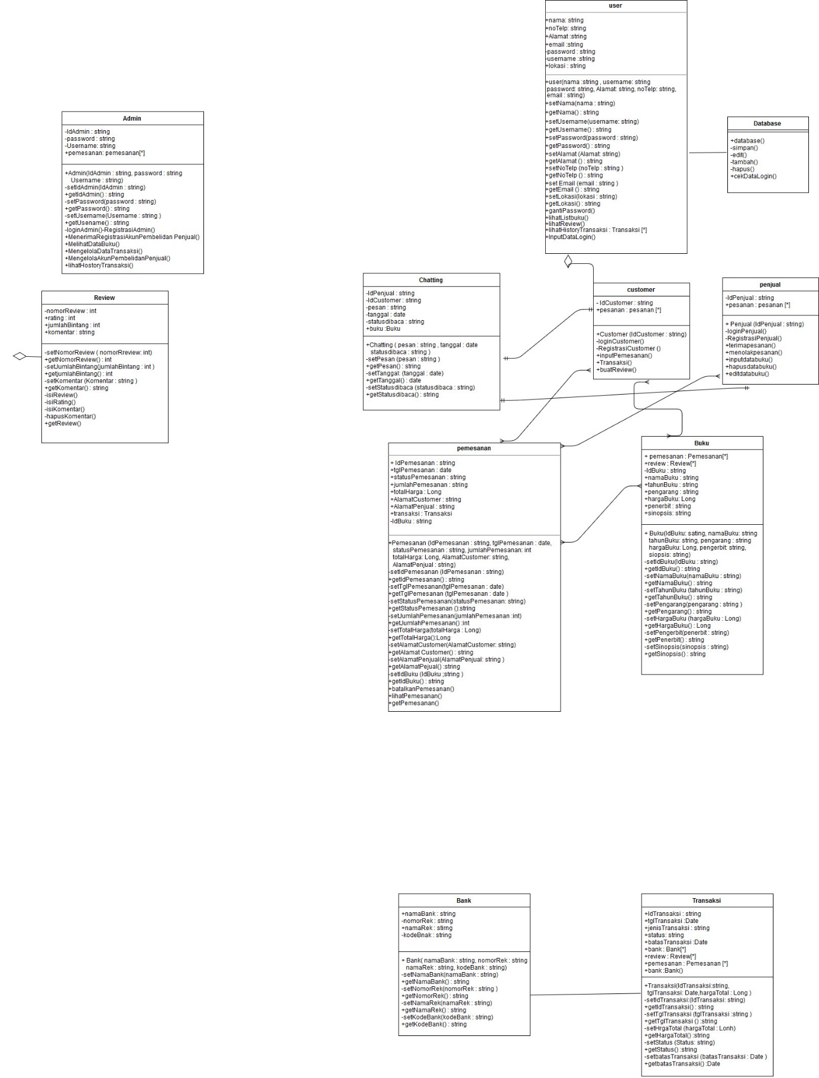

Class diagram 15 : chatting

### Use Case Melihat History Transaksi

#### Identifikasi Kelas

|  |  |  |
| --- | --- | --- |
| *No* | *Nama Kelas Perancangan* | *Tipe Kelas* |
| 1 | User | Controller |
| 2. | Customer | Entity |
| 3. | Penjual | Entity |
| 4. | Admin | Entity |
| 5. | Pemesanan | Controller |
| 6. | Database | Database |
| 7. | Buku | Entity |
| 8. | Transaksi | Controller |
| 9. | Bank | Entity |

Table 18 : melihat history transaksi

#### Sequence Diagram

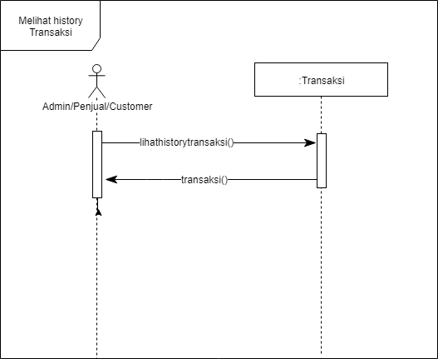

Sequence Diagram 16 : melihat history transaksi

#### Diagram Kelas



Class diagram 16 : melihat history transaksi

### Use Case Melihat Review

#### Identifikasi Kelas

|  |  |  |
| --- | --- | --- |
| *No* | *Nama Kelas Perancangan* | *Tipe Kelas* |
| 1. | User | Controller |
| 2. | Admin | Entity |
| 3. | Penjual | Entity |
| 4. | Customer | Entity |
| 5. | Database | Database |
| 6. | Buku | Entity |
| 7. | Review | Interface |

Table 19 : melihat review

#### Sequence Diagram

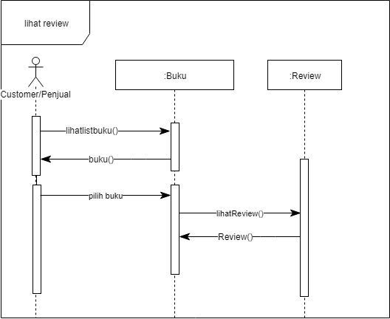

Sequence Diagram 17 : melihat review

#### Diagram Kelas

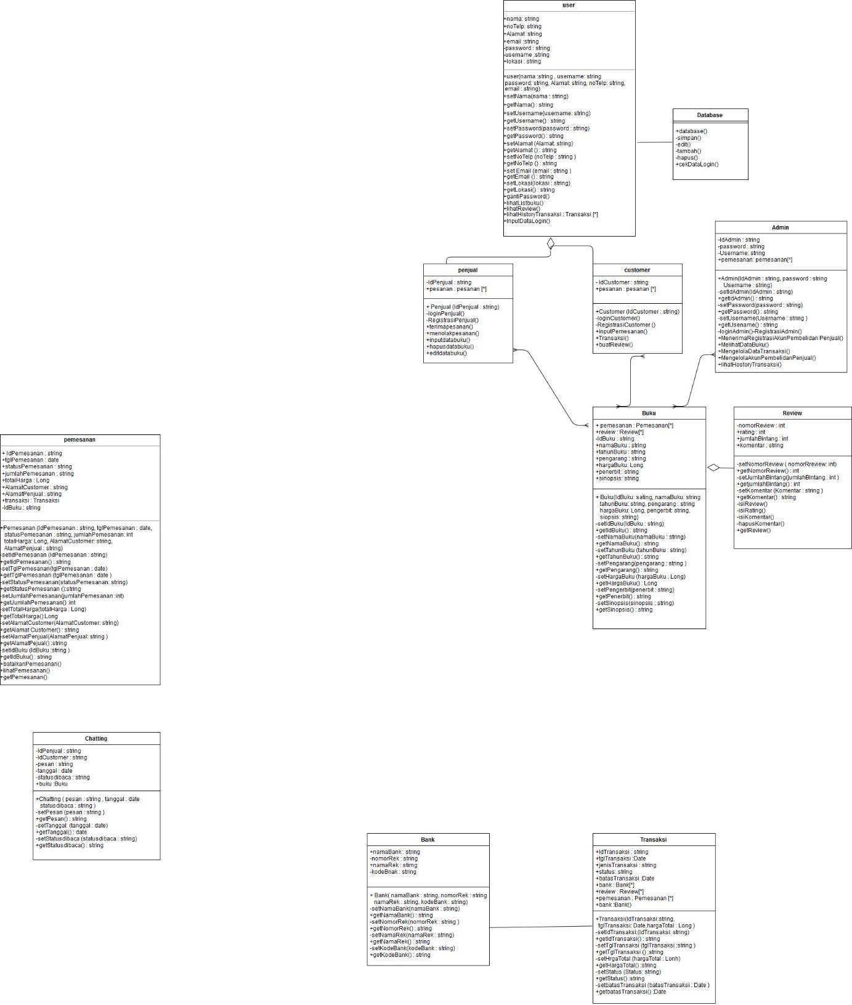

Class diagram 17 : melihat review

## Perancangan Detil Kelas

|  |  |  |
| --- | --- | --- |
| *No* | *Nama Kelas Perancangan* | *Nama Kelas Analisis Terkait* |
| 1. | User | Customer, penjual, database |
| 2 | Admin | Buku, pemesanan |
| 3. | Penjual | User, pemesanan, chatting, buku |
| 4. | Customer | User, pemesanan, chatting, buku |
| 5. | Transaksi | Pemesanan, review, bank |
| 6. | Buku | Pemesanan, review, customer, penjual, admin |
| 7. | Chatting | Penjual, customer |
| 8. | Review | Buku, transaksi |
| 9. | Bank | Transaksi |
| 10. | Database | User |
| 11. | Pemesanan | Buku, transaksi, customer, penjual, admin |

tabel kelas 1 : Perancangan detil kelas

### Kelas User

|  |  |  |  |
| --- | --- | --- | --- |
| ***Nama Operasi*** | ***Visibility***  ***(private, public)*** | ***Keterangan*** | |
| +user(nama :string , username: string,password: string, Alamat: string, noTelp: string, email : string) | Public | Construct pembentuk objek user | |
| +setNama(nama : string) | Public | Merubah isi dari atribut nama | |
| +getNama() : string | Public | Mengambil isi dari atribut nama | |
| +setUsername(username: string) | Public | Merubah isi dari atribut username | |
| +getUsername() : string | Public | Mengambil isi dari atribut username | |
| +setPassword(password : string) | Public | Merubah isi dari atribut password | |
| +getPassword() : string | Public | Mengambil isi dari atribut password | |
| +setAlamat (Alamat: string) | Public | Merubah isi dari atribut alamat | |
| +getAlamat () : string | Public | Mengambil isi dari atribut almaat | |
| +setNoTelp (noTelp : string ) | Public | Merubah isi dari atribut notTelp | |
| +getNoTelp () : string | Public | Mengambil isi dari atribut noTelp | |
| +set Email (email : string ) | Public | Merubah isi dari atribut email | |
| +getEmail () : string | Pubic | Mengambil isi dari atribut email | |
| +setLokasi(lokasi : string) | Public | Merubah isi dari atribut lokasi | |
| +getLokasi() : string | Public | | Mengambil isi dari atribut lokasi |
| +gantiPassword() | Public | Mengganti password pada suatu akun user | |
| +lihatListbuku() | Public | Melihat list buku | |
| +lihatReview() | Public | Melihat review pada buku | |
| +lihatHistoryTransaksi : Transaksi [*] | Public | Melihatt history transaksi | |
| +InputDataLogin() | Public | Memasukkan data login | |
| ***Nama Atribut*** | ***Visibility***  ***(private, public)*** | ***Tipe*** | |
| Nama | Public | String | |
| noTelp | Public | String | |
| Alamat | Public | String | |
| email | Public | String | |
| Password | Private | String | |
| Username | Private | String | |
| Lokasi | Public | String | |

tabel kelas 2 : kelas user

### Kelas Admin

|  |  |  |
| --- | --- | --- |
| ***Nama Operasi*** | ***Visibility***  ***(private, public)*** | ***Keterangan*** |
| +Admin(IdAdmin : string, password : string     Username : string) | Public | Construct pembentuk objek admin |
| -setIdAdmin(IdAdmin : string) | Private | Merubah isi dari atribut IdAmin |
| +getIdAdmin() : string | Public | Mengambil isi dari atribut IdAmin |
| -setPassword(password : string) | Private | Merubah isi dari atribut password |
| +getPassword() : string | Public | Mengambil isi dari atribut password |
| -setUsername(Username : string ) | Private | Merubah isi dari atribut username |
| +getUsename() : string | Public | Mengambil isi dari atribut username |
| -loginAdmin() | Private | Melakukan login Amin |
| +MenerimaRegistrasiAkunPembelidan Penjual() | Public | Menerima registrasi akun pembeli dan penjual |
| +MelihatDataBuku() | Public | Melihat list buku |
| +MengelolaDataTransaksi() | Public | Mengelila data transaksi jual beli buku |
| +MengelolaAkunPembelidanPenjual() | Public | Mengelola akun penjual dan pembeli |
| +lihatHostoryTransaksi() | Public | Melihat history transaksi |
| -RegistrasiAdmin() | Private | Melakukan registrasi admin |
| ***Nama Atribut*** | ***Visibility***  ***(private, public)*** | ***Tipe*** |
| IdAdmin | Private | String |
| Password | Private | String |
| Username | Private | String |

tabel kelas 3 : kelas admin

* + 1. **Kelas Penjual**

|  |  |  |
| --- | --- | --- |
| ***Nama Operasi*** | ***Visibility***  ***(private, public)*** | ***Keterangan*** |
| + Penjual (IdPenjual : string) -loginPenjual() | Public | Construct pembentuk objek penjual |
| -RegistrasiPenjual() | Private | Melakukan registrasi pada penjual |
| +terimapesanan() | Public | Penjual melakukan peneriman pesanan |
| +tolakpesanan() | Public | Penjual melakukan penolakan pesanan |
| +inputdatabuku() | Public | Penjual melakukan input data buku |
| +hapusdatabuku() | Public | Penjual melakukan hapus data buku |
| +editdatabuku() | Public | Penjual melakukan edit data buku |
| -loginPenjual() | Private | Penjual melakukan proses login |
| ***Nama Atribut*** | ***Visibility***  ***(private, public)*** | ***Tipe*** |
| IdPenjual | Private | String |

tabel kelas 4: kelas penjual

* + 1. **Kelas Customer**

|  |  |  |
| --- | --- | --- |
| ***Nama Operasi*** | ***Visibility***  ***(private, public)*** | ***Keterangan*** |
| +Customer (IdCustomer : string) | Public | Construct pembentuk objek costomer |
| -loginCustomer() | Private | Penjual melakukan proses customer |
| -RegistrasiCustomer() | private | Melakukan registrasi pada customer |
| +inputPemesanan() | Public | Melakukan input pemesana buku |
| +Transaksi() | Public | Melakukan transaksi |
| +buatReview() | Public | Melakukan review pada buku |
| ***Nama Atribut*** | ***Visibility***  ***(private, public)*** | ***Tipe*** |
| IdCustomer | Private | String |

tabel kelas 5 : kelas customer

* + 1. **Kelas Transaksi**

|  |  |  |
| --- | --- | --- |
| ***Nama Operasi*** | ***Visibility***  ***(private, public)*** | ***Keterangan*** |
| +Transaksi(IdTransaksi:string,   tglTransaksi: Date,hargaTotal : Long ) | Public | Construct pembentuk objek transaksi |
| -setIdTransaksi:(IdTransaksi: string) | Private | Merubah isi dari atribut IdTransaksi |
| +getIdTransaksi() : string | Public | Mengambil isi dari atribut IdTransaksi |
| -setTglTransaksi (tglTransaksi :string ) | Private | Merubah isi dari atribut tglTransaksi |
| +getTglTransaksi () :string | Public | Mengambil isi dari atribut tglTransaksi |
| -setHrgaTotal (hargaTotal : Long) | Private | Merubah isi dari atribut hargaTotal |
| +getHargaTotal() :string | Public | Mengambil isi dari atribut hargaTotal |
| -setStatus (Status: string) | Private | Merubah isi dari atribut status |
| +getStatus() :string | Public | Mengambil isi dari atribut status |
| -setbatasTransaksi (batasTransaksi : Date ) | Private | Merubah isi dari atribut batasTrabsaksi |
| +getbatasTransaksi() :Date | Private | Mengambil isi dari atribut batasTrabsaksi |
| ***Nama Atribut*** | ***Visibility***  ***(private, public)*** | ***Tipe*** |
| IdTransaksi | Private | String |
| tglTransaksi | Public | Date |
| jenisTransaksi | Public | String |
| status | Public | String |
| batasTransaksi | Public | Date |
| bank | Public | Array dari bank |

tabel kelas 6 : kelas transaksi

* + 1. **Kelas Buku**

|  |  |  |
| --- | --- | --- |
| ***Nama Operasi*** | ***Visibility***  ***(private, public)*** | ***Keterangan*** |
| + Buku(IdBuku: sating, namaBuku: string    tahunBuku: string, pengarang : string    hargaBuku: Long, pengerbit: string,    siopsis: string) | Public | Construct pembentuk objek buku |
| -setIdBuku(IdBuku : string) | Private | Merubah isi dari atribut IdBuku |
| +getIdBuku() : string | Public | Mengambil isi dari atribut IdBuku |
| -setNamaBuku(namaBuku : string) | Private | Merubah isi dari atribut namaBuku |
| +getNamaBuku() : string | Public | Mengambil isi dari atribut namaBuku |
| -setTahunBuku (tahunBuku : string) | Private | Merubah isi dari atribut tahunBuku |
| +getTahunBuku() : string | Public | Mengambil isi dari atribut tahubBuku |
| -setPengarang(pengarang : string ) | Private | Merubah isi dari atribut pengarang |
| +getPengarang() : string | Public | Mengambil isi dari atribut pengarang |
| -setHargaBuku (hargaBuku : Long) | Private | Merubah isi dari atribut hargaBuku |
| +getHargaBuku() : Long | Public | Mengambil isi dari atribut hargaBuku |
| -setPengerbit(penerbit : string) | Private | Merubah isi dari atribut penerbit |
| +getPenerbit() : string | Public | Mengambil isi dari atribut penerbit |
| -setSinopsis(sinopsis : string) | Private | Merubah isi dari atribut sinopsis |
| +getSinopsis() : string | Public | Mengambil isi dari atribut sinopsis |
| ***Nama Atribut*** | ***Visibility***  ***(private, public)*** | ***Tipe*** |
| IdBuku | Private | String |
| namaBuku | Public | String |
| tahunBuku | Public | String |
| pengarang | Public | String |
| hargaBuku | Public | Long |
| penerbit | Public | String |
| sinopsis | Public | String |

tabel kelas 7 : kelas buku

* + 1. **Kelas Chatting**

|  |  |  |
| --- | --- | --- |
| ***Nama Operasi*** | ***Visibility***  ***(private, public)*** | ***Keterangan*** |
| +Chatting ( pesan : string , tanggal : date    statusdibaca : string ) | Public | Construct pembentuk objek chatting |
| -setPesan (pesan : string ) | Private | Merubah isi dari atribut pesan |
| +getPesan() : string | Public | Mengambil isi dari atribut pesan |
| -setTanggal: (tanggal : date) | Private | Merubah isi dari atribut tanggal |
| +getTanggal() : date | Public | Mengambil isi dari atribut tanggal |
| -setStatusdibaca (statusdibaca : string) | Private | Merubah isi dari atribut statusdibaca |
| +getStatusdibaca() : string | Public | Mengambil isi dari atribut statusdibaca |
| ***Nama Atribut*** | ***Visibility***  ***(private, public)*** | ***Tipe*** |
| IdPenjual | Private | String |
| IdCustomer | Private | String |
| Pesan | Public | String |
| tanggal | Public | Date |
| statusdibaca | Public | String |

tabel kelas 8 : kelas Chatting

* + 1. **Kelas Review**

|  |  |  |
| --- | --- | --- |
| ***Nama Operasi*** | ***Visibility***  ***(private, public)*** | ***Keterangan*** |
| +Revew (nomorReview : int , rating: int    jumlahBintag :int , komenar : string ) | Public | Construct pembentuk objek Review |
| -setNomorReview ( nomorRreview: int) | Private | Merubah isi dari atribut nomorReview |
| +getNomorReview() : int | Public | Mengambil isi dari atribut nomorReview |
| -setJumlahBintang(jumlahBintang : int ) | Private | Merubah isi dari atribut jumlahBintang |
| +getjumlahBintang() : int | Public | Mengambil isi dari atribut jumlahBintang |
| -setKomentar (Komentar : string ) | Private | Merubah isi dari atribut komentar |
| +getKomentar() : string | Public | Mengambil isi dari atribut komentar |
| +isiReview() | Public | Mengisi kolom review |
| +isiRating() | Public | Mengisi kolom rating |
| +isiKomentar() | Public | Mengisi kolom komentar |
| +hapusKomentar() | Public | Menghapus komentar |
| +getReview() | Public | Mengambil isi dari atribut review |
| ***Nama Atribut*** | ***Visibility***  ***(private, public)*** | ***Tipe*** |
| nomorReview | Private | Integer |
| rating | Public | Integer |
| jumlahBintang | Public | Integer |
| komentar | Public | String |

tabel kelas 9 : kelas review

* + 1. **Kelas Bank**

|  |  |  |
| --- | --- | --- |
| ***Nama Operasi*** | ***Visibility***  ***(private, public)*** | ***Keterangan*** |
| + Bank( namaBank : string, nomorRek : string    namaRek : string, kodeBank : string) | Public | Construct pembentuk objek Bank |
| -setNamaBank(namaBank : string) | Private | Merubah isi dari atribut namaBnak |
| +getNamaBank() : string | Public | Mengambil isi dari atribut namaBank |
| -setNomorRek(nomorRek : string ) | Private | Merubah isi dari atribut nomorBank |
| +getNomorRek() : string | Public | Mengambil isi dari atribut komentar |
| -setNamaRek(namaRek : string) | Private | Merubah isi dari atribut namaRek |
| +getNamaRek() : string | Public | Mengambil isi dari atribut namaRek |
| -setKodeBank(kodeBank : string) | Private | Merubah isi dari atribut kodeBank |
| +getKodeBank() : string | Public | Mengambil isi dari atribut kodeBank |
| ***Nama Atribut*** | ***Visibility***  ***(private, public)*** | ***Tipe*** |
| namaBank | Public | String |
| nomorRek | Private | String |
| namaRek | Public | String |
| kodeBnak | Private | String |

tabel kelas 10 : kelas bank

* + 1. **Kelas Database**

|  |  |  |
| --- | --- | --- |
| ***Nama operasi*** | ***Visibility***  ***(private, public)*** | ***Keterangan*** |
| database | Public | Tempat data disimpan |
| simpan | Private | Untuk menyimpan data |
| edit | Private | Untuk mengedit data |
| tambah | Private | Untuk menambahkan data |
| hapus | Private | Untuk menhapus data |
| cekDataLogin | Public | Mengecek data login user dan admin |

tabel kelas 11 : kelas database

## Diagram Kelas Keseluruhan

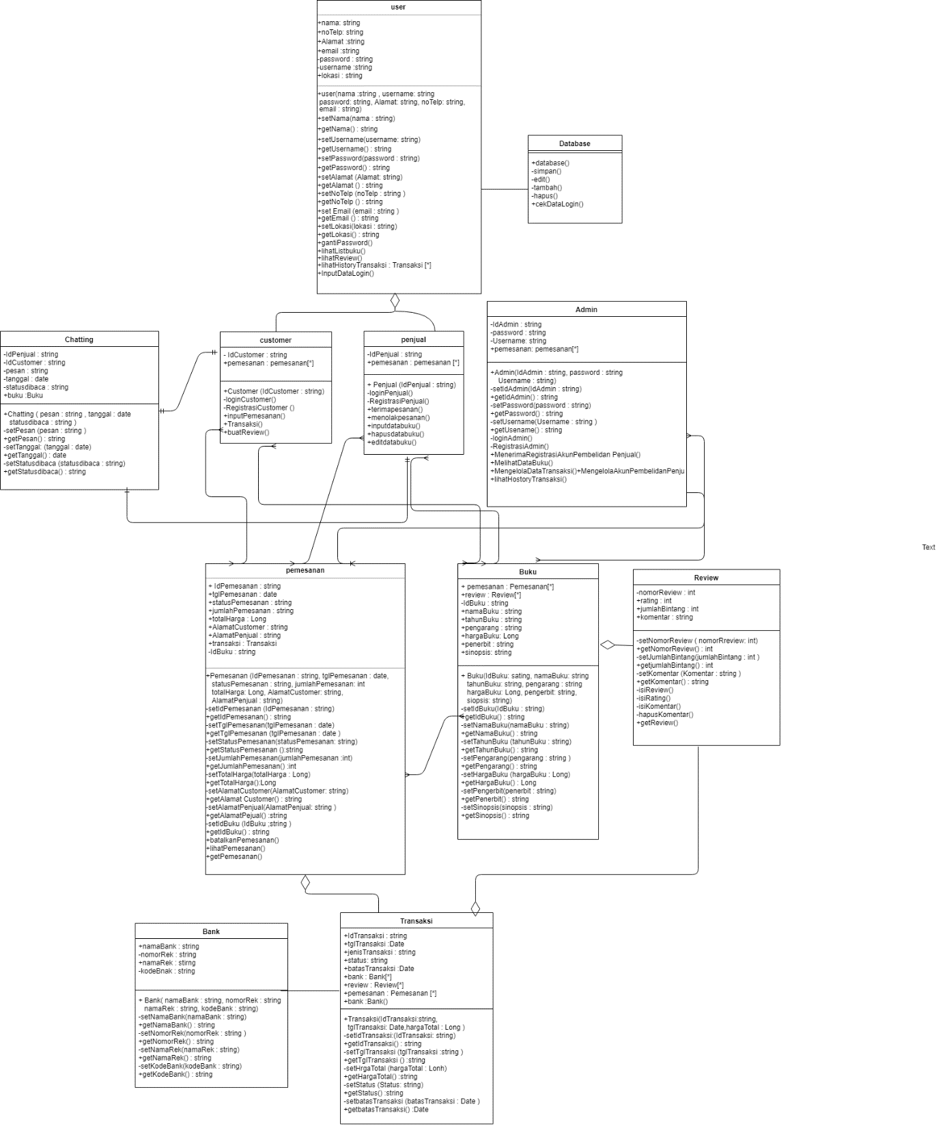

Class diagram 18 : keseluruhan

## Algoritma/Query

3.4.1 Registrasi

*Nama Kelas : Customer dan Penjual*

*Nama Operasi : Registrasi*

*Algoritma :*

*Buka aplikasi*

*Pilih menu login*

*Pilih menu registrasi*

*Isi form email, username dan password*

*Pilih sign up*

*Menuju halaman utama*

*Query :*

|  |  |  |
| --- | --- | --- |
| *No Query* | *Query* | *Keterangan* |
| *Q-01* | *INSERT INTO Customer VALUES (‘email,‘username’, ‘password’)* | *Menginput email,username dan password kedalam table Customer* |
| *Q-02* | *INSERT INTO Penjual VALUES (‘email’, ‘username’, ‘password’)* | *Menginput email,username dan password kedalam table Customer* |

Query 1 : registrasi

3.4.2 Login

*Nama Kelas : Customer dan Penjual*

*Nama Operasi : Login*

*Algoritma :*

*Buka aplikasi*

*Pilih menu login*

*Isi form username & password*

*Pilih login*

*Menuju halaman utama*

*Query :*

|  |  |  |
| --- | --- | --- |
| *No Query* | *Query* | *Keterangan* |
| *Q-03* | *SELECT * from Customer where username=’username’ and password=’password != null* | *Mencari username dan password sesuai dengan inputan customer yang terdapat pada table Customer* |
| *Q-04* | *SELECT * from Penjual where username=’username’ and password=’password != null* | *Mencari username dan password sesuai dengan inputan penjual yang terdapat pada table Penjual* |

Query 2 : Login

3.4.3 Lihat List buku

*Nama Kelas : User*

*Nama Operasi : LihatListBuku*

*Algoritma :*

*Berada di halaman utama*

*Query :*

|  |  |  |
| --- | --- | --- |
| *No Query* | *Query* | *Keterangan* |
| *Q-05* | *SELECT * FROM Buku;* | *Menampilkan semua data list buku pada menu utama* |

Query 3: Lihat list buku

3.4.4 Lihat Review

*Nama Kelas : Review*

*Nama Operasi : LihatReview*

*Algoritma :*

*Berada di halaman utama*

*Pilih salah satu produk*

*Menampilkan detail produk*

*Query :*

|  |  |  |
| --- | --- | --- |
| *No Query* | *Query* | *Keterangan* |
| *Q-06* | *SELECT rating, jumlahbintang, komentar, namaBuku FROM Review*  *JOIN Buku*  *ON (buku.id_buku=review.id_buku);* | *Melihat review pada buku yang dipilih* |

Query 4: list review

3.4.5 Input Pemesanan

*Nama Kelas : Pemesanan*

*Nama Operasi : InputPemesanan*

*Algoritma :*

*Berada di halaman utama*

*Pilih salah satu produk*

*Pilih cart icon*

*Produk ditambahkan ke pesanan*

*Query :*

|  |  |  |
| --- | --- | --- |
| *No Query* | *Query* | *Keterangan* |
| *Q-07* | *SELECT namaBuku, tahunBuku, pengarang, hargaBuku, penerbit, sinopsis*  *FROM Buku*  *WHERE Buku=” “;* | *Menampilkan detail buku menurut yang dipilih User* |
| *Q-08* | *INSERT INTO Pemesanan VALUE (idBuku, id_Cusomer, jumlahPemesanan, totalharga)* | *Menginput informasi buku yang akan di pesan* |

Query 5: Input Pemesanan

3.4.6 Input Data buku

*Nama Kelas : Buku*

*Nama Operasi : InputDataBuku*

*Algoritma : (Algo-xxx)*

*Berada di halaman utama*

*Pilih menu myStore*

*Pilih icon tambah*

*Isi informasi buku*

*buku ditambahkan ke data*

*Query :*

|  |  |  |
| --- | --- | --- |
| *No Query* | *Query* | *Keterangan* |
| *Q-09* | *INSERT INTO Buku VALUE (namaBuku, tahunBuku, pengarang, hargaBuku, penerbit, sinopsis)* | *Mengisi informasi tentang buku yang akan di upload* |

Query 6: Input Data Buku

3.4.7 Buat Review

*Nama Kelas : Review*

*Nama Operasi : buatReview*

*Algoritma :*

*Berada di halaman utama*

*Pilih menu*

*Pilih History*

*Pilih produk yang akan diriview*

*Isi informasi riview*

*Pilih submit*

*Query :*

|  |  |  |
| --- | --- | --- |
| *No Query* | *Query* | *Keterangan* |
| *Q-10* | *INSERT INTO Review*  *VALUE (rating, jumlahbintang, komentar, namaBuku)* | *Mengisi riview tentang buku* |

Query 7: Buat Review

3.4.8 Lihat History

*Nama Kelas : User*

*Nama Operasi : LihatHistory*

*Algoritma :*

*Berada di halaman utama*

*Pilih menu History*

*Query :*

|  |  |  |
| --- | --- | --- |
| *No Query* | *Query* | *Keterangan* |
| *Q-11* | *SELECT * Pemesanan Where id_Pemesanan=” “;* | *Menampilkan semua history pemesanan menurut Customer* |

Query 8 : Lihat History

3.4.9 Hapus Data Buku

*Nama Kelas : User*

*Nama Operasi : hapusdataBuku*

*Algoritma :*

*Berada di halaman utama*

*Pilih menu MyStore*

*Pilih buku yang akan dihapus*

*Pilih icon delete*

*Pilih yes*

*Query :*

|  |  |  |
| --- | --- | --- |
| *No Query* | *Query* | *Keterangan* |
| *Q-12* | *Delete FROM Buku WHERE idBuku=’idBuku’;* | *Menghapus data buku* |

Query 9 : Hapus data buku

3.4.10 Edit Data Buku

*Nama Kelas : Buku*

*Nama Operasi : editdataBuku*

*Algoritma :*

*Berada di halaman utama*

*Pilih menu MyStore*

*Pilih buku yang akan diedit*

*Pilih icon edit*

*Pilih save*

*Query :*

|  |  |  |
| --- | --- | --- |
| *No Query* | *Query* | *Keterangan* |
| *Q-13* | *UPDATE Buku*  *SET (namaBuku=’ ‘, tahunBuku=’ ‘, pengarang= ‘ ‘, hargaBuku= ‘ ‘, penerbit=’ ‘, sinopsisi=‘ ‘*  *WHERE id_Buku=’ ‘;* | *Mengedit data buku terdapat pada buku.* |

Query 10: Edit data buku

## Perancangan Antarmuka

* + 1. 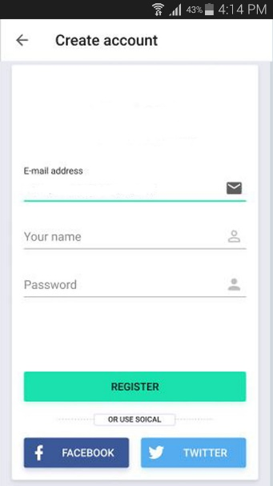**Registrasi**

Mock Up : registrasi

|  |  |  |  |
| --- | --- | --- | --- |
| **Id_Objek** | **Jenis** | **Nama** | **Keterangan** |
| *TX1*  *TX2*  *TX3* | *Teks*  *Teks*  *Teks* | *Email*  *Username*  *Password* | *Mengisi data email*  *Mengisi data username*  *Mengisi data password* |
| *Button1* | *Button* | *Register* | *Jika diklik, akan menyimpan data User* |
| *RTF1* | *RTF Box* |  | *Isi Teks yang disimpan pada File xxx* |

tabel perancangan antarmuka 1 : registrasi

* + 1. **Menu List Buku**

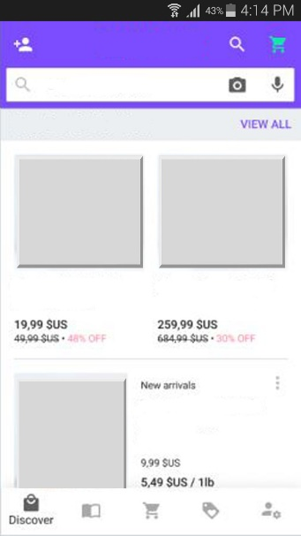

Mock Up 2 : Menu List Buku

|  |  |  |  |
| --- | --- | --- | --- |
| **Id_Objek** | **Jenis** | **Nama** | **Keterangan** |
| *LST1* | *LIST* | *List* | *Menampilkan list buku* |

tabel perancangan antarmuka 2 : Menu List Buku

* + 1. **Shopping Cart**

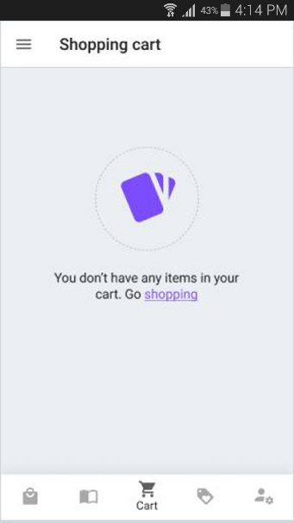

Mark Up

Mock Up :Shopping cart

|  |  |  |  |
| --- | --- | --- | --- |
| **Id_Objek** | **Jenis** | **Nama** | **Keterangan** |
| *LST2* | *List* | *List cart* | *Menampilkan buku di list cart* |

tabel perancangan antarmuka 3 : Shopping cart

* + 1. **Checkout**

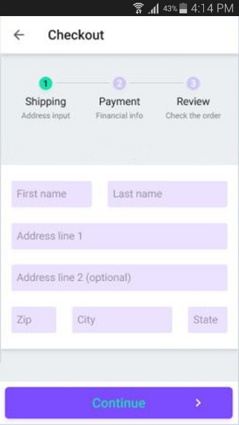

Mock Up 4 : Checkout

|  |  |  |  |
| --- | --- | --- | --- |
| **Id_Objek** | **Jenis** | **Nama** | **Keterangan** |
| *TXT4* | *Teks* | *Firstname* | *Dilengkapi dengan informasi nama depan* |
| *TXT5* | *Teks* | *Lastname* | *Dilengkapi dengan informasi nama belakang* |
| *TXT6* | *Teks* | *Namabuku* | *Dilengkapi dengan informasi buku* |
| *TXT7* | *Teks* | *Alamat* | *Dilengkapi dengan informasi alamat customer* |
| *Button2* | *Button* | *Continue* | *Jika diklik, akan lanjut ke payment* |

tabel perancangan antarmuka 4 : Checkout

* + 1. **Payment**

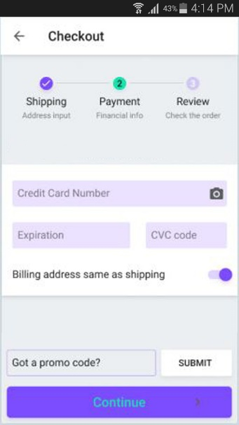

Mock Up : Payment

|  |  |  |  |
| --- | --- | --- | --- |
| **Id_Objek** | **Jenis** | **Nama** | **Keterangan** |
| *TXT8* | *Teks* | *Credit card number* | *Dilengkapi dengan informasi kartu untuk pembayaran* |
| *TXT9* | *Teks* | *Expiration* | *Dilengkapi dengan informasi kartu untuk pembayaran* |
| *TXT10* | *Teks* | *CVC code* | *Dilengkapi dengan informasi kartu untuk pembayaran* |
| *TXT11* | *Teks* | *Promo* | *Dilengkapi dengan kode promo yang berlaku* |
| *Button3* | *Button* | *Continue* | *Jika diklik, akan lanjut ke Review* |

tabel button 5

* + 1. **Detail Transaksi dan pembayaran**

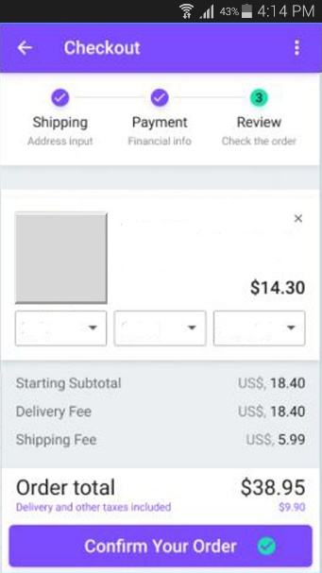

Mock Up 6 : Detail Transaksi dan Pemabayaran

|  |  |  |  |
| --- | --- | --- | --- |
| **Id_Objek** | **Jenis** | **Nama** | **Keterangan** |
| *LST3* | *List* | *Review pembelian* | *Menampilkan informasi sebelum dikirim.* |
| *Button4* | *Button* | *Confirm* | *Jika diklik, akan menyimpan data transaksi* |
| *RTF1* | *RTF Box* |  | *Isi Teks yang disimpan pada File xxx* |

tabel perancangan antarmuka 5 : detail transaksi dan pembayaran

* + 1. **Order Success**

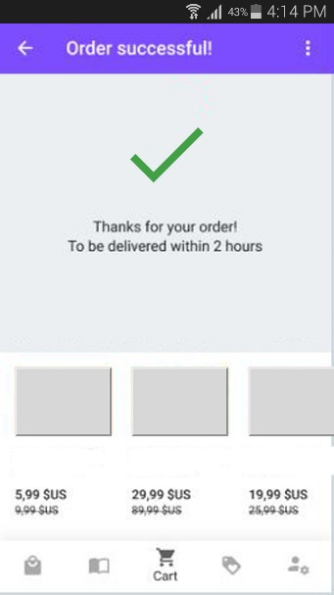

Mock Up : Order Success

|  |  |  |  |
| --- | --- | --- | --- |
| **Id_Objek** | **Jenis** | **Nama** | **Keterangan** |
| *LST4* | *List* | *Order* | *Menampilkan informasi sesudah chekout.* |

tabel perancangan antarmuka 6 : Order Success

## Representasi Persistensi Kelas

* + 1. **Tabel Admin**

|  |  |  |  |  |
| --- | --- | --- | --- | --- |
| Admin | Tipe data | Panjang | Kunci | Keterangan |
| Id_admin | Varchar | 10 | Primary key |  |
| Password | Varchar | 20 |  | Not null, default =”..” |
| Username | Varchar | 10 |  |  |

tabel skema relasi 1 : Admin

* + 1. **Tabel Penjual**

|  |  |  |  |  |
| --- | --- | --- | --- | --- |
| Penjual | Tipe data | Panjang | Kunci | Keterangan |
| Id_penjual | Varchar | 10 | Primary key |  |
| Nama | Varchar | 30 |  | Not null, default =”..” |
| Alamat | Varchar | 50 |  | Not null, default =”..” |
| no_Telp | Varchar | 20 |  | Not null, default =”..” |
| Email | Varchar | 20 |  | Not null, default =”..” |
| Password | Varchar | 10 |  | Not null, default =”..” |
| Lokasi | Varchar | 20 |  | Not null, default =”..” |
| Username | Varchar | 50 |  | Not null, default =”..” |

tabel skema relasi 2 : Penjual

* + 1. **Tabel Customer**

|  |  |  |  |  |
| --- | --- | --- | --- | --- |
| Customer | Tipe data | Panjang | Kunci | Keterangan |
| Id_customer | Varchar | 10 | Primary key |  |
| Nama | Varchar | 30 |  | Not null, default =”..” |
| Alamat | Varchar | 50 |  | Not null, default =”..” |
| no_Telp | Varchar | 20 |  | Not null, default =”..” |
| Email | Varchar | 20 |  | Not null, default =”..” |
| Password | Varchar | 10 |  | Not null, default =”..” |
| Lokasi | Varchar | 20 |  | Not null, default =”..” |
| Username | Varchar | 50 |  | Not null, default =”..” |

tabel skema relasi 3: Customer

* + 1. **Tabel Pemesanan**

|  |  |  |  |  |
| --- | --- | --- | --- | --- |
| Pemesanan | Tipe data | Panjang | Kunci | Keterangan |
| Id_pemesanan | Varchar | 10 | Primary key |  |
| Id_customer | Varchar | 10 | Foreign key references Costmer (Id_costomer) |  |
| Id_penjual | Varchar | 10 | Foreign key references penjual (Id_penjual) |  |
| Id_transaksi | Varchar | 10 | Foreign key references Transaksi (Id_transaksi) |  |
| Id_admin | Varchar | 10 | Foreign key references Admin (Id_admin) |  |
| Id_buku | Varchar | 10 | Foreign key references Buku (Id_buku) |  |
| Tgl_pemesanan | Date | 10 |  | Not null, default =”..” |
| Statuspemesanan | Varchar | 10 |  | Not null, default =”..” |
| Jumlahpemesanan | Integer | 10 |  | Not null, default =”..” |
| totalHarga | Longint | 20 |  | Not null, default =”..” |

tabel skema relasi 4 : Pemesanan

* + 1. **Tabel Buku**

|  |  |  |  |  |
| --- | --- | --- | --- | --- |
| Buku | Tipe data | Panjang | Kunci | Keterangan |
| Id_buku | Varchar | 10 | Primary key |  |
| Id_admin | Varchar | 10 | Foreign key references admin (Id_admin) |  |
| Id_customer | Varchar | 10 | Foreign key references Costmer (Id_costomer) |  |
| Id_penjual | Varchar | 10 | Foreign key references penjual (Id_penjual) |  |
| namaBuku | Varchar | 20 |  | Not null, default =”..” |
| tahunBuku | Varchar | 4 |  | Not null, default =”..” |
| Pengarang | Varchar | 20 |  | Not null, default =”..” |
| HargaBuku | Longint | 10 |  | Not null, default =”..” |
| Penerbit | Varchar | 20 |  | Not null, default =”..” |
| Synopsis | Varchar | 220 |  | Not null, default =”..” |

tabel skema relasi 5 : buku

* + 1. **Tabel Review**

|  |  |  |  |  |
| --- | --- | --- | --- | --- |
| Review | Tipe data | Panjang | Kunci | Keterangan |
| Nomor_review | Integer | 10 | Primary key |  |
| Id_customer | Varchar | 10 | Foreign key references Costmer (Id_costomer) |  |
| Id_penjual | Varchar | 10 | Foreign key references penjual (Id_penjual) |  |
| Id_buku | Varchar | 10 | Foreign key references Buku(Id_buku) |  |
| Rating | Integer | 5 |  | Not null, default =”..” |
| Jumlahbintang | Integer | 5 |  | Not null, default =”..” |
| Komentar | Varchar | 100 |  | Not null, default =”..” |

tabel skema relasi 6 : review

* + 1. **Table Chatting**

|  |  |  |  |  |
| --- | --- | --- | --- | --- |
| Chatting | Tipe data | Panjang | Kunci | Keterangan |
| Id_penjual | Varchar | 10 | Foreign key references penjual (Id_penjual) |  |
| Id_customer | Varchar | 10 | Foreign key references Costmer (Id_costomer) |  |
| Id_buku | Varchar | 10 | Foreign key references Buku (Id_buku) |  |
| Pesan | Varchar | 220 |  | Not null, default =”..” |
| Statusdibaca | Varchar | 10 |  | Not null, default =”..” |
| Tanggal | Date | 10 |  | Not null, default =”..” |

tabel skema relasi 7: Chatting

* + 1. **Tabel Transaksi**

|  |  |  |  |  |
| --- | --- | --- | --- | --- |
| Transaksi | Tipe data | Panjang | Kunci | Keterangan |
| Id_transaksi | Varchar | 10 | Prmary key |  |
| KodeBank | Varchar | 10 | Foreign key references Bank (kodeBank) |  |
| Id_pemesanan | Varchar | 10 | Foreign key references pemesanan (Id_pemesanan) |  |
| tglTransaksi | Date | 10 |  | Not null, default =”..” |
| Jenistransaksi | Varchar | 10 |  | Not null, default =”..” |
| Status | Varchar | 10 |  | Not null, default =”..” |
| Batastransaksi | Date | 10 |  | Not null, default =”..” |

tabel skema relasi 8 : transaksi

* + 1. **Tabel Bank**

|  |  |  |  |  |
| --- | --- | --- | --- | --- |
| Bank | Tipe data | Panjang | kunci | Keterangan |
| kodeBank | Varchar | 10 | Primary key |  |
| namaBank | Varchar | 10 |  | Not null, default =”..” |
| NomorRek | Integer | 20 |  | Not null, default =”..” |
| namaRek | Varchar | 10 |  | Not null, default =”..” |

tabel skema relasi 9 : bank

* + 1. **Skema Relasi**

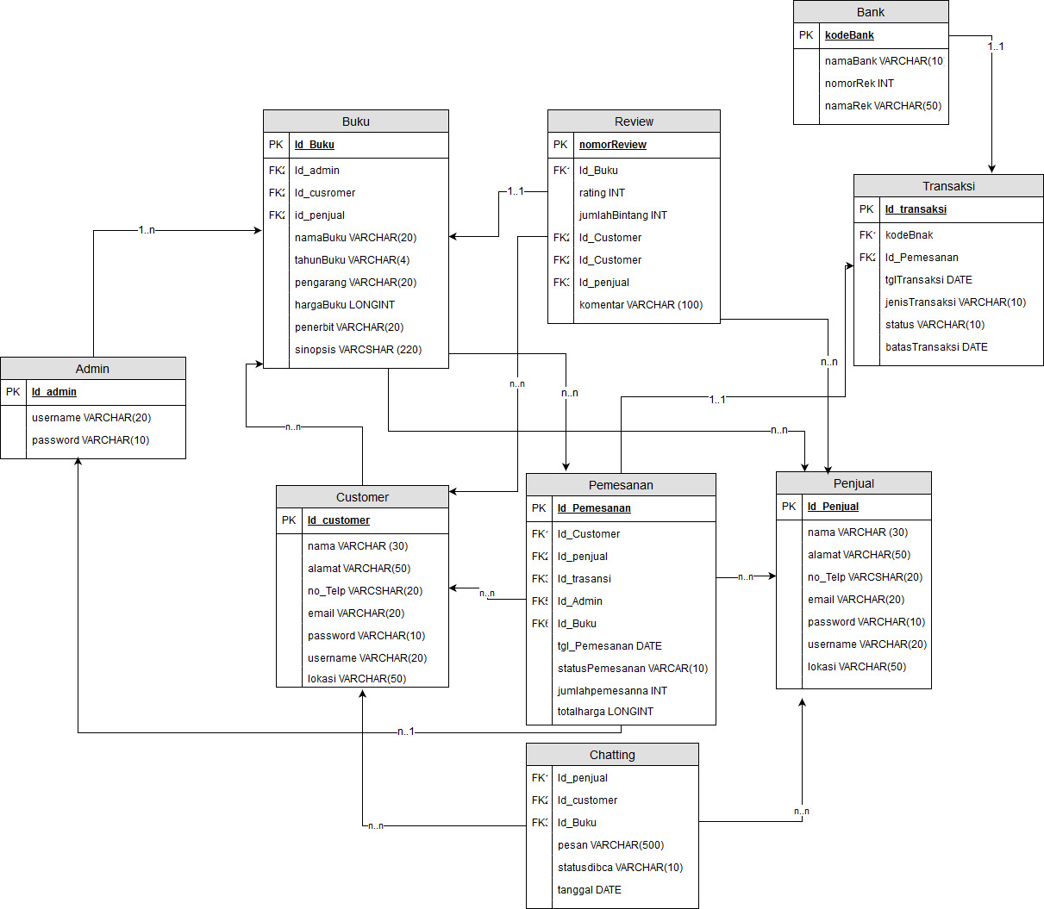

UML 3: Skema Relasi

# Matriks Kerunutan

|  |  |  |  |
| --- | --- | --- | --- |
| No. | Kode Kebutuhan | Kelas | Usecase terkait |
| 1. | FR-0001 | customer, penjual, admin | Registrasi |
| 2 | FR-0002 | customer, penjual, admin | Login |
| 3 | FR-0003 | Penjual, Buku | Input data buku |
| 4 | FR-0004 | Pemesanan, transaksi, customer, penjual, admin, buku | Melakukan transaksi |
| 5 | FR-0005 | Pemesanan | Mengelola data transaksi |
| 6 | FR-0006 | Admin, customer, penjual | Mengelola akun pembeli dan pejual, menerima registrasi akun pembeli dan penjual |

Table 20 matriks kerunutan

# 